Thai Optical Character Recognition

พีรณัช ศรีพยุงฉันท์

6310301015

ปริญญานิพนธ์นี้เป็นส่วนหนึ่งของการศึกษาตามหลักสูตร

ปริญญาวิศวกรรมศาสตรบัณฑิต

สาขาวิชาวิศวกรรมคอมพิวเตอร์

คณะเทคโนโลยีดิจิทัล สถาบันเทคโนโลยีจิตรลดา

ปีการศึกษา 2567

ลิขสิทธ์ของสถาบันเทคโนโลยีจิตรลดา



ใบรับรองปริญญานิพนธ์

คณะเทคโนโลยีดิจิทัล สถาบันเทคโนโลยีจิตรลดา

เรื่อง Thai Optical Character Recognition

โดย พีรณัช ศรีพยุงฉันท์ รหัสนักศึกษา 6310301015

ได้รับอนุมัติให้นับเป็นส่วนหนึ่งของการศึกษาตามหลักสูตร

ปริญญาวิศวกรรมศาสตรบัณฑิต สาขาวิศวกรรมคอมพิวเตอร์

คณบดีคณะเทคโนโลยีดิจิทัล

.…………………………………............................................. วันที่…...... เดือน …….........…… พ.ศ………….

(รองศาสตราจารย์ รศ.ดร.วรา วราวิทย์)

คณะกรรมการสอบปริญญานิพนธ์

ประธานกรรมการ ………………………………………………. วันที่…...... เดือน …….........…… พ.ศ………….

(ดร.ศรายุทธ ฉายสุริยะ)

กรรมการ ………………………………………………. วันที่…...... เดือน …….........…… พ.ศ………….

(อ.กฤษฎา พรหมสุทธิ์รักษ์)

กรรมการ ………………………………………………. วันที่…...... เดือน …….........…… พ.ศ………….

(รศ.ดร.สุมาลี อุณหวณิชย์)

**บทที่ 1**

**บทนำ**

1.1 ความสำคัญและที่มาของโครงงาน

ในปัจจุบันการจัดเก็บเอกสารที่อยู่ในรูปกระดาษต้องใช้พื้นที่ในการจัดเก็บค่อนข้างมาก จึงทำให้สิ้นเปลืองพื้นที่ในการจัดเก็บ และในการจะหาเนื้อหาที่เกี่ยวข้องกับเรื่องที่เราต้องการจะหาค่อนข้างยากเพราะไม่มีการใช้ Keyword ค้นหา ต้องเปิดเอกสารที่อยู่ในรูปแบบกระดาษ จึงทำให้เสียเวลาในการค้นหา เราจึงต้องเปลี่ยนจากเอกสารที่บันทึกในกระดาษเป็นดิจิตอลไฟล์ ซึ่งโครงการนี้จะจัดทำเป็นแอพพลิเคชั่นเพื่อช่วยแก้ปัญหาในการจัดเก็บเอกสารที่อยู่ในกระดาษโดยการแปลงเอกสารในกระดาษให้กลายเป็นเอกสารแบบดิจิทัล

แนวคิดของโปรแกรมแปลงเอกสารจากรูปภาพเป็นไฟล์เอกสารในคอมพิวเตอร์คือ การอ่านข้อความที่พิมพ์ด้วยฟอนต์ ขนาด และรูปแบบต่างๆ, จดจำข้อความที่เขียนด้วยลายมือ, ใช้ AI ในการตรวจจับตัวอักษรภาษาไทยในเอกสารที่อยู่ในกระดาษเพื่อแปลงให้เป็น Text ตัวอักษรเพื่อให้สามารถนำ Text ตัวอักษรไปวางในไฟล์เอกสารที่อยู่ในคอมพิวเตอร์, การจดจำข้อความในพื้นที่เฉพาะของเอกสาร, การจดจำอักขระพิเศษที่พิมพ์ด้วยหมึกแม่เหล็ก

1.2 วัตถุประสงค์ของโครงงาน

1.2.1 จัดทําขึ้นมาเพื่อใช้ศึกษาวิธีการทําให้โปรแกรม Thai OCR มีประสิทธิภาพ

1.2.2 วัดประสิทธิภาพของโปรแกรม Thai OCR

1.3 ขอบเขตของโครงงาน

1.3.1 ทดสอบกับฐานข้อมูลเอกสารราชการ

1.3.2 ทดสอบกับเอกสาร Format ต่างๆ ของสถาบันฯ (ไฟล์ภาพถ่าย, PDF, อื่นๆ)

1.3.3 ทดสอบกรณีที่ขนาดตัวอักษรแตกต่างกัน, ชนิดของ Font ไม่เหมือนกัน

1.3.4 ทดสอบการแยกประเภทของข้อมูลสำคัญ เรื่อง... วันที่... เรียน...

1.3.5 การ Share เอกสารผ่านช่องทาง E-mail, LINE

1.3.6 รายงานประสิทธิภาพการทำงานของซอฟต์แวร์ วิเคราะห์ข้อผิดพลาดที่เกิดขึ้นเพื่อนำไปเทียบประสิทธิภาพกับโปรแกรมอื่นๆ

1.4 ขั้นตอนและวิธีดำเนินการโครงการ

1.4.1 ศึกษาหัวข้อโครงการ Thai-OCR

ซึ่งเป็นโปรแกรมที่ใช้แปลงข้อความบนเอกสารเป็นรูปแบบ text โดยวิธีการคือ

1.4.1.1 หาบรรทัด

1.4.1.2 หาเส้นบรรทัด

1.4.1.3 การตัดคำ

1.4.2 ศึกษางานวิจัยที่มีความเกี่ยวข้องกับโครงการ

1.4.2 ศึกษาวิธีการใช้ Tesseract

1.4.3 รวบรวม Dataset ไฟล์เอกสารเพื่อนำมาใช้แปลงจากตัวอักษรเป็น Text

Dataset ที่ผมได้ จะได้จาก Kaggle ซึ่งเป็นเว็บรวบรวมข้อมูล Dataset ต่างๆ [2]

1.4.4 พัฒนาโปรแกรม Thai-OCR

ทำตัวระบบสแกน Thai-OCR, ออกแบบและพัฒนาเว็บไซต์และแสดงผลลัพธ์

1.4.5 วัดประสิทธิภาพของ tesseract

เราจะใช้ Minimum Distance ในการวัดประสิทธิภาพซึ่งอัลกอริทึมจะมีการ deletion, insertion และ substitution

1.4.6 จัดทำรายงานผลการทำโครงงาน

1.4.7 จัดทำเล่มปริญญานิพนธ์

1.5 แผนการดำเนินโครงงาน

จุดประสงค์ของเนื้อหาในบทนี้ใช้นำเสนอวิธีการและแผนการดำเนินงานของโครงการนี้ให้ได้ผลลัพธ์สอดคล้องกับขอบเขตการดำเนินการ โดยมีระยะเวลาในการดำเนินการรวมทั้งสิ้น 227 วัน มีการแบ่งการดำเนินงานเป็นทั้งหมด 5 ระยะ

1.5.1 ระยะที่ 1 คือส่งมอบเอกสาร Proposal, Work Breakdown Structure, แผนการดำเนินโครงการภายในเวลา 46 วัน

1.5.2 ระยะที่ 2 คือการส่งเอกสาร Use-case Modeling ภายในเวลา 61 วัน

1.5.3 ระยะที่ 3 คือการส่งการออกแบบหน้าตาโปรแกรมภายในเวลา 76 วัน (html, php หรือ python)

1.5.4 ระยะที่ 4 คือการนำตัวระบบ Thai-OCR มาใช้ในโปรแกรมซึ่งใช้เวลา 77 วัน

1.5.5 ระยะที่ 5 คือการทดสอบระบบ Thai-OCR โดยสามารถวัดประสิทธิภาพของโปรแกรมได้ และส่ง Source code ภายใน 29 วัน

แบ่งงานที่ต้องดำเนินการทั้งหมด 5 กลุ่ม

โดยแต่ละกลุ่มงาน มีชื่อกลุ่มงานซึ่งแสดงกิจกรรมหลักที่ต้องดำเนินการดังนี้

กลุ่มงานที่ 1: จัดทำแผนการดำเนินโครงการ (Project plan)

กลุ่มงานที่ 2: การศึกษาและออกแบบ

กลุ่มงานที่ 3: ออกแบบหน้าจอการใช้งาน

กลุ่มงานที่ 4: นำตัวระบบ Thai-OCR มาใช้

กลุ่มงานที่ 5: ทำการทดสอบระบบและส่งมอบโครงการ

เนื้อหาที่เหลือ จะนำเสนอรายละเอียดของแต่ละกลุ่มงาน โดยแบ่งหัวข้อต่างๆ ประกอบด้วย

1. ขอบเขตการดำเนินงาน

2. ผลที่จะได้รับ

3. วิธีการดำเนินงาน

4. ระยะเวลาในการดำเนินงาน

กลุ่มงานที่ 1 จัดทำแผนการดำเนินโครงการ (Project plan)

1. ขอบเขตการดำเนินงาน

1.1. แผนการดำเนินการโครงการ (Project plan),

1.2. โครงสร้างการแบ่งงาน (Work Breakdown Structure)

1.3. จัดทำข้อเสนอโครงการ (Proposal)

2. ผลที่จะได้รับ

2.1. แผนการดำเนินการโครงการ (Project plan)

2.2. Work Breakdown Structure

2.3. ข้อเสนอโครงการ (Proposal)

3. วิธีการดำเนินงาน

3.1 กำหนดกลุ่มงานทั้งหมด 5 กลุ่มที่เสนอในเอกสารนี้ พร้อมกับนำเสนอและกำหนดวิธีการศึกษา วิเคราะห์และแผนการดำเนินการ

3.2 จัดทำเอกสาร Project plan, Work Breakdown Structure และ Proposal

3.3 ส่งอาจารย์ที่ปรึกษาภายใน 47 วันเพื่อให้อาจารย์ที่ปรึกษาตรวจทานความถูกต้อง

กลุ่มงานที่ 2 การศึกษา และออกแบบ Use-case Modeling

1. ขอบเขตการดำเนินงาน

1.1 ออกแบบการใช้งาน Use-case

1.2 ศึกษาวิธีการนำ Thai-OCR มาใช้ใน python และการออกแบบหน้าตาโปรแกรม

2. ผลที่จะได้รับ

2.1. เอกสารการออกแบบการใช้งาน

3. วิธีการดำเนินงาน

3.1 วิเคราะห์และออกแบบการใช้งาน Use-case โดยทำเป็น diagram

3.2 ศึกษาวิธีการใช้ Tesserect เพื่อนำมาใช้กับ python

3.3 ศึกษาการออกแบบหน้าตาโปรแกรมโดยใช้ HTML หรือ python

กลุ่มงานที่ 3 ออกแบบหน้าจอการใช้งาน

1. ขอบเขตการดำเนินงาน

1.1 ออกแบบหน้าตาโปรแกรมของ Thai-OCR

2. ผลที่จะได้รับ

2.1. หน้าตาโปรแกรมของ Thai-OCR ที่ออกแบบไว้

3. วิธีการดำเนินงาน

3.1 การออกแบบหน้าตาโปรแกรมโดยใช้ภาษา HTML หรือ python

กลุ่มงานที่ 4 นำตัวระบบ Thai-OCR มาใช้

1. ขอบเขตการดำเนินงาน

1.1 นำตัวระบบ Thai-OCR มาใช้กับโปรแกรม

2. ผลที่ได้รับ

2.1 ได้ไฟล์ที่ถูกสแกนออกมาจากเอกสารแล้ว

3. วิธีการดำเนินงาน

3.1 นำ Tesseract มาเป็นตัวช่วยอ่านข้อความบนเอกสารในไฟล์รูปภาพ เช่น PDF, PNG หรือ JPEG

3.2 เมื่อสแกนข้อความได้ให้แปลงจากตัวอักษรบนภาพเป็น Text

กลุ่มงานที่ 5 ทำการทดสอบระบบและส่งมอบโครงการ

1. ขอบเขตการดำเนินงาน

1.1 ทำการทดสอบระบบและวัดประสิทธิภาพของโปรแกรม Thai-OCR

1.2 ส่งมอบโครงการ

2. ผลที่ได้รับ

2.1 ประสิทธิภาพของโปรแกรม Thai-OCR

2.2 ไฟล์ Source code

2.3 เล่มปริญญานิพนธ์

3. วิธีการดำเนินงาน

3.1 วัดประสิทธิภาพของโปรแกรม Thai-OCR

3.2 จัดทำเอกสารคู่มือการใช้งาน

3.3 จัดทำเล่มปริญญานิพนธ์

1.6 เครื่องมือที่ใช้ในการทำโครงงาน

1.6.1 ซอฟต์แวร์

-ระบบปฏิบัติการ Microsoft Windows 11

-Visual Studio Code

-ngrok

1.6.2 ฮารด์แวร์

1.6.3 ภาษาโปรแกรม

Python

1.7 ผลที่ได้รับ

เว็บไซต์หรือโปรแกรมที่พัฒนาสามารถที่จะนำรูปภาพเอกสารทางราชการมาแปลงเป็นตัวอักษรที่อยู่ในระบบคอมพิวเตอร์ได้ และมีการวัดประสิทธิภาพของโปรแกรมนั้นๆ เพื่อดูว่าโปรแกรมนั้นๆ มีความผิดพลาดอย่างไร และทดสอบระบบการใช้ตัวหน้าเว็บไซต์

**บทที่ 2**

**คำชี้แจงปัญหา**

เนื่องจากเอกสารที่อยู่ในรูปกระดาษมีอยู่มาก เราจึงนำหลักการ Thai-OCR มาปรับใช้เพื่อช่วยให้ประหยัดเวลาในการที่จะสำเนาเอกสารในกระดาษไปยังเอกสารในคอมพิวเตอร์และลดปัญหาในการจัดเก็บเอกสารโดยมีโปรแกรมช่วยแปลงเอกสารจากกระดาษเป็นเอกสารดิจิทัลโดยการตรวจจับตัวอักษรภาษาไทย

ซึ่งมีตัวอย่างคือ ใช้จัดการเอกสารทางการเงิน, จัดการข้อมูลทางกฎหมาย, ใช้สื่อสารระหว่างองค์กร, การเคลมประกันภัย, ใช้จัดการรายงานทางการแพทย์, การเดินทางและท่องเที่ยวและการทำการตลาด [1]

เทคนิคอื่นๆ ของ OCR เช่น Traditional OCR ซึ่งเป็นการดึงข้อความตัวอักษร โดยใช้ Template ซึ่งวิธีนี้จะต้องมีการตั้งค่า Template จึงจะทำให้ข้อความที่ต้องการจะมีความแม่นยำสูงหากเอกสารนั้นเป็นรูปแบบตายตัว

ข้อดีของเทคนิค Traditional จะแม่นยำกับเอกสารที่มี Template ตายตัว

ข้อเสียคือถ้าเป็นเอกสารที่เป็น Template อื่นๆจะไม่มีความแม่นยำ

**บทที่ 3**

**วิธีการแก้ปัญหาที่มีมาก่อน**

เนื้อหาในส่วนนี้เป็นการอ้างอิงถึงวิธีการแก้ปัญหาที่มีมาก่อน รวมไปถึงบทวิเคราะห์ วิพากษ์ วิจารณ์ โดยให้ทำการชี้แจงประเด็นที่มีความน่าสนใจและเกี่ยวข้องกับโครงงานนี้

3.1 งานวิจัยที่มีมาก่อน

3.1.1 อัลกอรึทึมของ Tesseract Thai-OCR

**1. การแบ่งบรรทัด** โปรแกรม Thai-OCR จะใช้กับเอกสารทางองค์กรซึ่งสีของพื้นหลังกับตัวอักษรจะไม่เหมือนกัน โดยส่วนมากสีของพื้นหลังจะเป็นสีขาว แต่ตัวอักษรจะเป็นสีดำการทำการกวาดภาพแนวนอนจากแถวแรกของภาพไปจนสุดความกว้างของภาพ จากนั้นเลื่อนลงมาแถวถัดไปแล้วทำซ้ำตามข้อ 1 แล้วนำข้อมูลที่ได้มาประมวลผล ทำให้รู้ตำแหน่งของแต่ละบรรทัดที่มีตัวอักษร

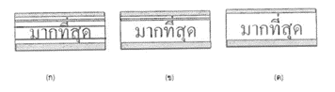

*ภาพที่ 1 ตัวอย่างการแบ่งบรรทัด*

**2. การหาบล็อคตัวอักษรในแต่ละบรรทัด** การหาบล็อคตัวอักษรในแต่ละบรรทัดจะมีวิธีการคือแบ่งตัวอักษรออกจากบรรทัด โดยการกวาดภาพตามแนวตั้ง ทำการแบ่งกรอบคล้ายกับวิธีการในข้อแรกแต่ทำในแนวตั้งแทน

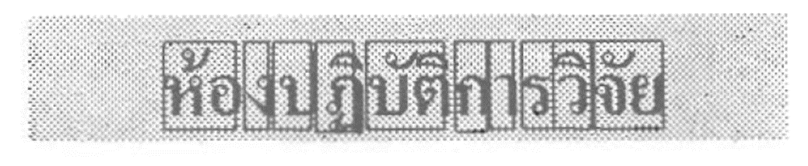

*ภาพที่ 2 ตัวอย่างการหาบล็อคตัวอักษรในแต่ละบรรทัด*

**3.การหาอักษรภาพในแต่ละบรรทัด** การหาอักษรภาพในแต่ละบรรทัดจะมีวิธีการโดยใช้แนวคิดของความสัมพันธ์ของ G.R. Wilson และ B.G.Batchelorเริ่มต้นด้วยการตรวจสอบ Attribute ของพิกัดที่เราสนใจ โดยพิกัดที่เราสนใจใช้กรอบขนาด 2x2 พิกเซลโดยที่ตัวเลข 1 เป็นจุดที่เราสนใจ กำหนดให้ส่วนที่เป็นเนื้อภาพมีค่าเป็น “1” ส่วนที่เป็นพื้นมีค่าเป็น “0” หาค่าพิกัดจากการนำค่าจากจุด 8, 4, 2 และ 1 มาเรียงต่อกัน จะได้ค่าตั้งแต่ “0000” จนถึง “1111” เราจะนำค่าดังกล่าวนี้มาหาความสัมพันธ์ link เพื่อกำหนดทิศทางการเคลื่อนที่เมื่อเปรียบเทียบค่า link ที่ได้ แล้วทำการเคลื่อนกรอบขนาด 2x2 (การเปลี่ยนแปลงค่าพิกัด) ไปตามทิศที่กำหนดไว้ในตารางจนค่าพิกัด เคลื่อนที่กลับมาบรรจบกับพิกัดเริ่มต้น

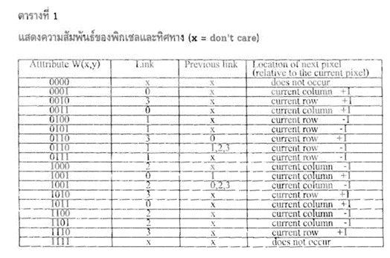

*ภาพที่ 3 ตัวอย่างการหาอักษรภาพในแต่ละบรรทัด*

**4. การปรับขนาดตัวอักษร** เราจะปรับขนาดตัวอักษรเพื่อดูรายละเอียดให้ชัดเจนมากขึ้น เช่น อักษร “ด” กับ “ต” ซึ่งมีความคล้ายคลึงกันมาก จึงต้องมีการปรับขนาดให้เล็กลงหรือใหญ่ขึ้นตามความเหมาะสม

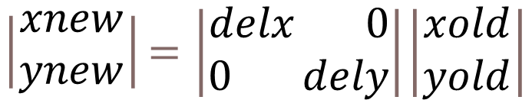สูตรคำนวณคือ

delx กับ dely คืออัตราส่วนใหม่ที่ต้องการ

xsize กับ ysize เป็นขนาดตัวอักษรที่เราต้องการ

delx=xsize/(xmax−xmin) และ dely=ysize/(ymax−ymin)

**5. การทำให้ตัวอักษรบาง** วิธีการคือ หาจุดรอบขอบภาพตัวอักษรเพื่อลบออกจากภาพ เมื่อทำการลบจุดแล้ว เราจะทำการลบจุดต่อ ซึ่งการหาจุดรอบขอบภาพตัวอักษรเพื่อลบออกจากภาพจะต้องมี 4 คุณสมบัตินี้คือ 2 <= N(P1) <= 6 และ S(P1) = 1 และ P2*P4*P6 = 0 และ P4*P6*P8 = 0

และการลบจุดต่อจะต้องมี 4 คุณสมบัตินี้คือ 2 <= N(P1) <= 6 และ S(P1) = 1 และ P2*P4*P8 = 0 และ P2*P6*P8 = 0

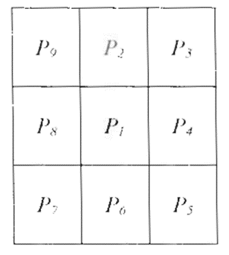

*ภาพที่ 4 ภาพตำแหน่ง P1-P9*

**บทที่ 4**

**วิธีการที่นำเสนอ**

เนื้อหาในส่วนนี้เป็นการบรรยายขั้นตอนการแก้ไขปัญหาที่นำเสนอของโครงงาน โดยเป็นการวิเคราะห์ตามหลักตรรกะ เหตุและผล และอภิปรายถึงความคาดหวังในผลลัพธ์ที่เกิดขึ้นจากแนวคิดที่นำเสนอ ในบทนี้สามารถเขียนการวิเคราะห์ได้หลายแง่มุมขึ้นอยู่กับรูปแบบของโครงงาน ดังตัวอย่างต่อไปนี้

การวิเคราะห์หลักการและกระบวนการ (Analytical analysis)

เป็นการนำเสนอแนวความคิดในการแก้ไขปัญหารูปแบบใหม่ ประกอบไปด้วยการพิสูจน์ที่มา การแสดงวิธีการคำนวณและตัวแปรที่เกี่ยวข้องในการแก้ปัญหา ในส่วนนี้มีเป้าหมายในการช่วยให้ผู้อ่านมีความเข้าใจแนวคิดการแก้ปัญหาที่โครงงานนำเสนอ

อัลกอรึทึมวัดประสิทธิภาพจะใช้ Sequence Matcher กับ Minimum Edit Distance

Sequence Matcher เป็นการวัดประสิทธิภาพเพื่อวัดความถูกต้องของ Text ที่ Scan ออกมาจากตัวโปรแกรมเมื่อเทียบกับ Text ที่ได้รับการแก้ไขที่ถูกต้องออกมาแล้ว

การวัด Sequence Matcher

ขั้นตอนที่ 1

ทำการกำหนด String ที่ต้องการวัดโดย

string1 คือ Text ที่สแกนออกมาได้

string2 คือ Text ที่ถูกต้อง

ขั้นตอนที่ 2

จะทำการนับจำนวนตัวอักษรจาก String ที่สแกนได้และ String ที่ถูกต้อง

len1, len2 = len(string1), len(string2)

ขั้นตอนที่ 3

สร้างตารางเก็บตัวอักษรโดยมีความกว้างและยาวของตารางเท่ากับ string1 และ string2 ตามลำดับโดยจะสร้างให้มากกว่า 1 ช่องของความกว้างและยาวต้นฉบับ

dp = [[0] * (len2 + 1) for _ in range(len1 + 1)]

ขั้นตอนที่ 4 เริ่มไล่ตั้งแต่จุดเริ่มต้นไปถึงจุดสุดท้ายโดยเป็นตาราง 2 มิติ

for i in range(1, len1 + 1):

        for j in range(1, len2 + 1):

ขั้นตอนที่ 5

ถ้าตัวอักษรตำแหน่งนั้นตรวจออกมาเหมือนกันจะทำการบวก 1 ที่ในเมทริกซ์ตำแหน่งนั้น แต่ถ้าตรวจออกมาไม่เหมือนกันก็จะเลื่อนไปตรวจตำแหน่งถัดไป

if string1[i - 1] == string2[j - 1]:

dp[i][j] = dp[i - 1][j - 1] + 1

else:

dp[i][j] = max(dp[i - 1][j], dp[i][j - 1])

ขั้นตอนที่ 6

หาค่า Sequence Matcher โดยนำค่าตำแหน่งสุดท้ายของตารางเมทริกซ์มาหารกับจำนวนตัวอักษรของ Text ที่ถูกต้องและ return ค่าออกมา

similarity_ratio = dp[len1][len2] / len2

return similarity_ratio

Minimum Edit Distance เป็นการแก้ไขตัวอักษรที่ผิดโดยใช้ขั้นตอนการแก้ไขให้น้อยที่สุดซึ่งจะมีการลบ (deletion), การแทรก (insertion), การแทนที่ (substitution) และการสลับที่

อัลกอรึทึมวัดประสิทธิภาพจะมีการวัดทั้งหมด 3 แบบ

1. Levenshtein Distance
2. Longest Common Subsequence
3. Hamming distance

การ Edit Distance

ขั้นตอนที่ 1

ทำการกำหนด String ที่ต้องการวัดโดย

s1 คือ Text ที่สแกนออกมาได้

s2 คือ Text ที่ถูกต้อง

ขั้นตอนที่ 2

จะทำการนับจำนวนตัวอักษรจาก String ที่สแกนได้และ String ที่ถูกต้อง

N, M = len(s1), len(s2)

ขั้นตอนที่ 3

สร้างตารางเก็บตัวอักษรโดยมีความกว้างและยาวของตารางเท่ากับ string1 และ string2 ตามลำดับโดยจะสร้างให้มากกว่า 1 ช่องของความกว้างและยาวต้นฉบับ

dp = [[0 for _ in range(M + 1)] for _ in range(N + 1)]

ขั้นตอนที่ 4 สร้างจุดเริ่มต้น

for i in range(N + 1):

dp = [i][0] = i

for j in range(M + 1):

dp = [0][j] = j

ขั้นตอนที่ 5 เริ่มไล่ตั้งแต่จุดเริ่มต้นไปถึงจุดสุดท้ายโดยเป็นตาราง 2 มิติเพื่อหาตำแหน่งที่ดีที่สุด

for i in range(1, N + 1):

for j in range(1, M + 1):

ขั้นตอนที่ 6 การแก้ไขตัวอักษรเมื่อไม่ถูกต้องซึ่ง  
Levenshtein Distance สามารถ deletion, insertion และ substitution ได้

Longest Common Subsequence สามารถ deletion และ insertion ได้

Hamming distance สามารถ substitution ได้อย่างเดียวและความยาวของตัวอักษรที่ Scan ได้และตัวอักษรที่ถูกต้องจะต้องเท่ากัน

if s1[i - 1] == s2[j - 1]:

dp[i][j] = dp[i-1][j-1]

else:

dp[i][j] = 1 + min(

dp[i-1][j], # Insertion

dp[i][j-1], # Deletion

dp[i-1][j-1] # Substitution

)

กรณีตัวอักษรที่สแกนได้กับตัวอักษรที่ถูกต้องมีตัวเหมือนกันทั้งคู่ จะทำการขยับตำแหน่งตัวอักษรที่ Scan ได้และตัวอักษรที่ถูกต้องเพื่อตรวจดูตัวอักษรถัดไป แต่ถ้าตัวอักษรทั้งคู่ไม่เหมือนกันจะเลือก 1 วิธีการที่สั้นที่สุดโดยมีการแทรก (Insertion) การลบ (Deletion) และการแทนที่ (Substitution)

ซึ่งแต่ละอันจะมีค่าแก้ไขเท่ากับ 1

การวิเคราะห์แบบจำลอง (Simulation analysis)

จะมีการวัดโดยมีตัวแปร Similar Text เป็นตัวที่สแกนออกมาแล้วถูกต้อง, Total Text Scan คือจำนวน Text ที่ Scan ได้, Correct Text คือ Text ที่ถูกต้อง, diff character คือจำนวนตัวอักขระที่แตกต่างกันโดยนับจากจำนวนที่ Scan ได้กับจำนวนที่ถูกต้อง, wrong คือจำนวนที่ผิดซึ่งใช้ Minimum Distance ในการวัดตัวที่ผิด

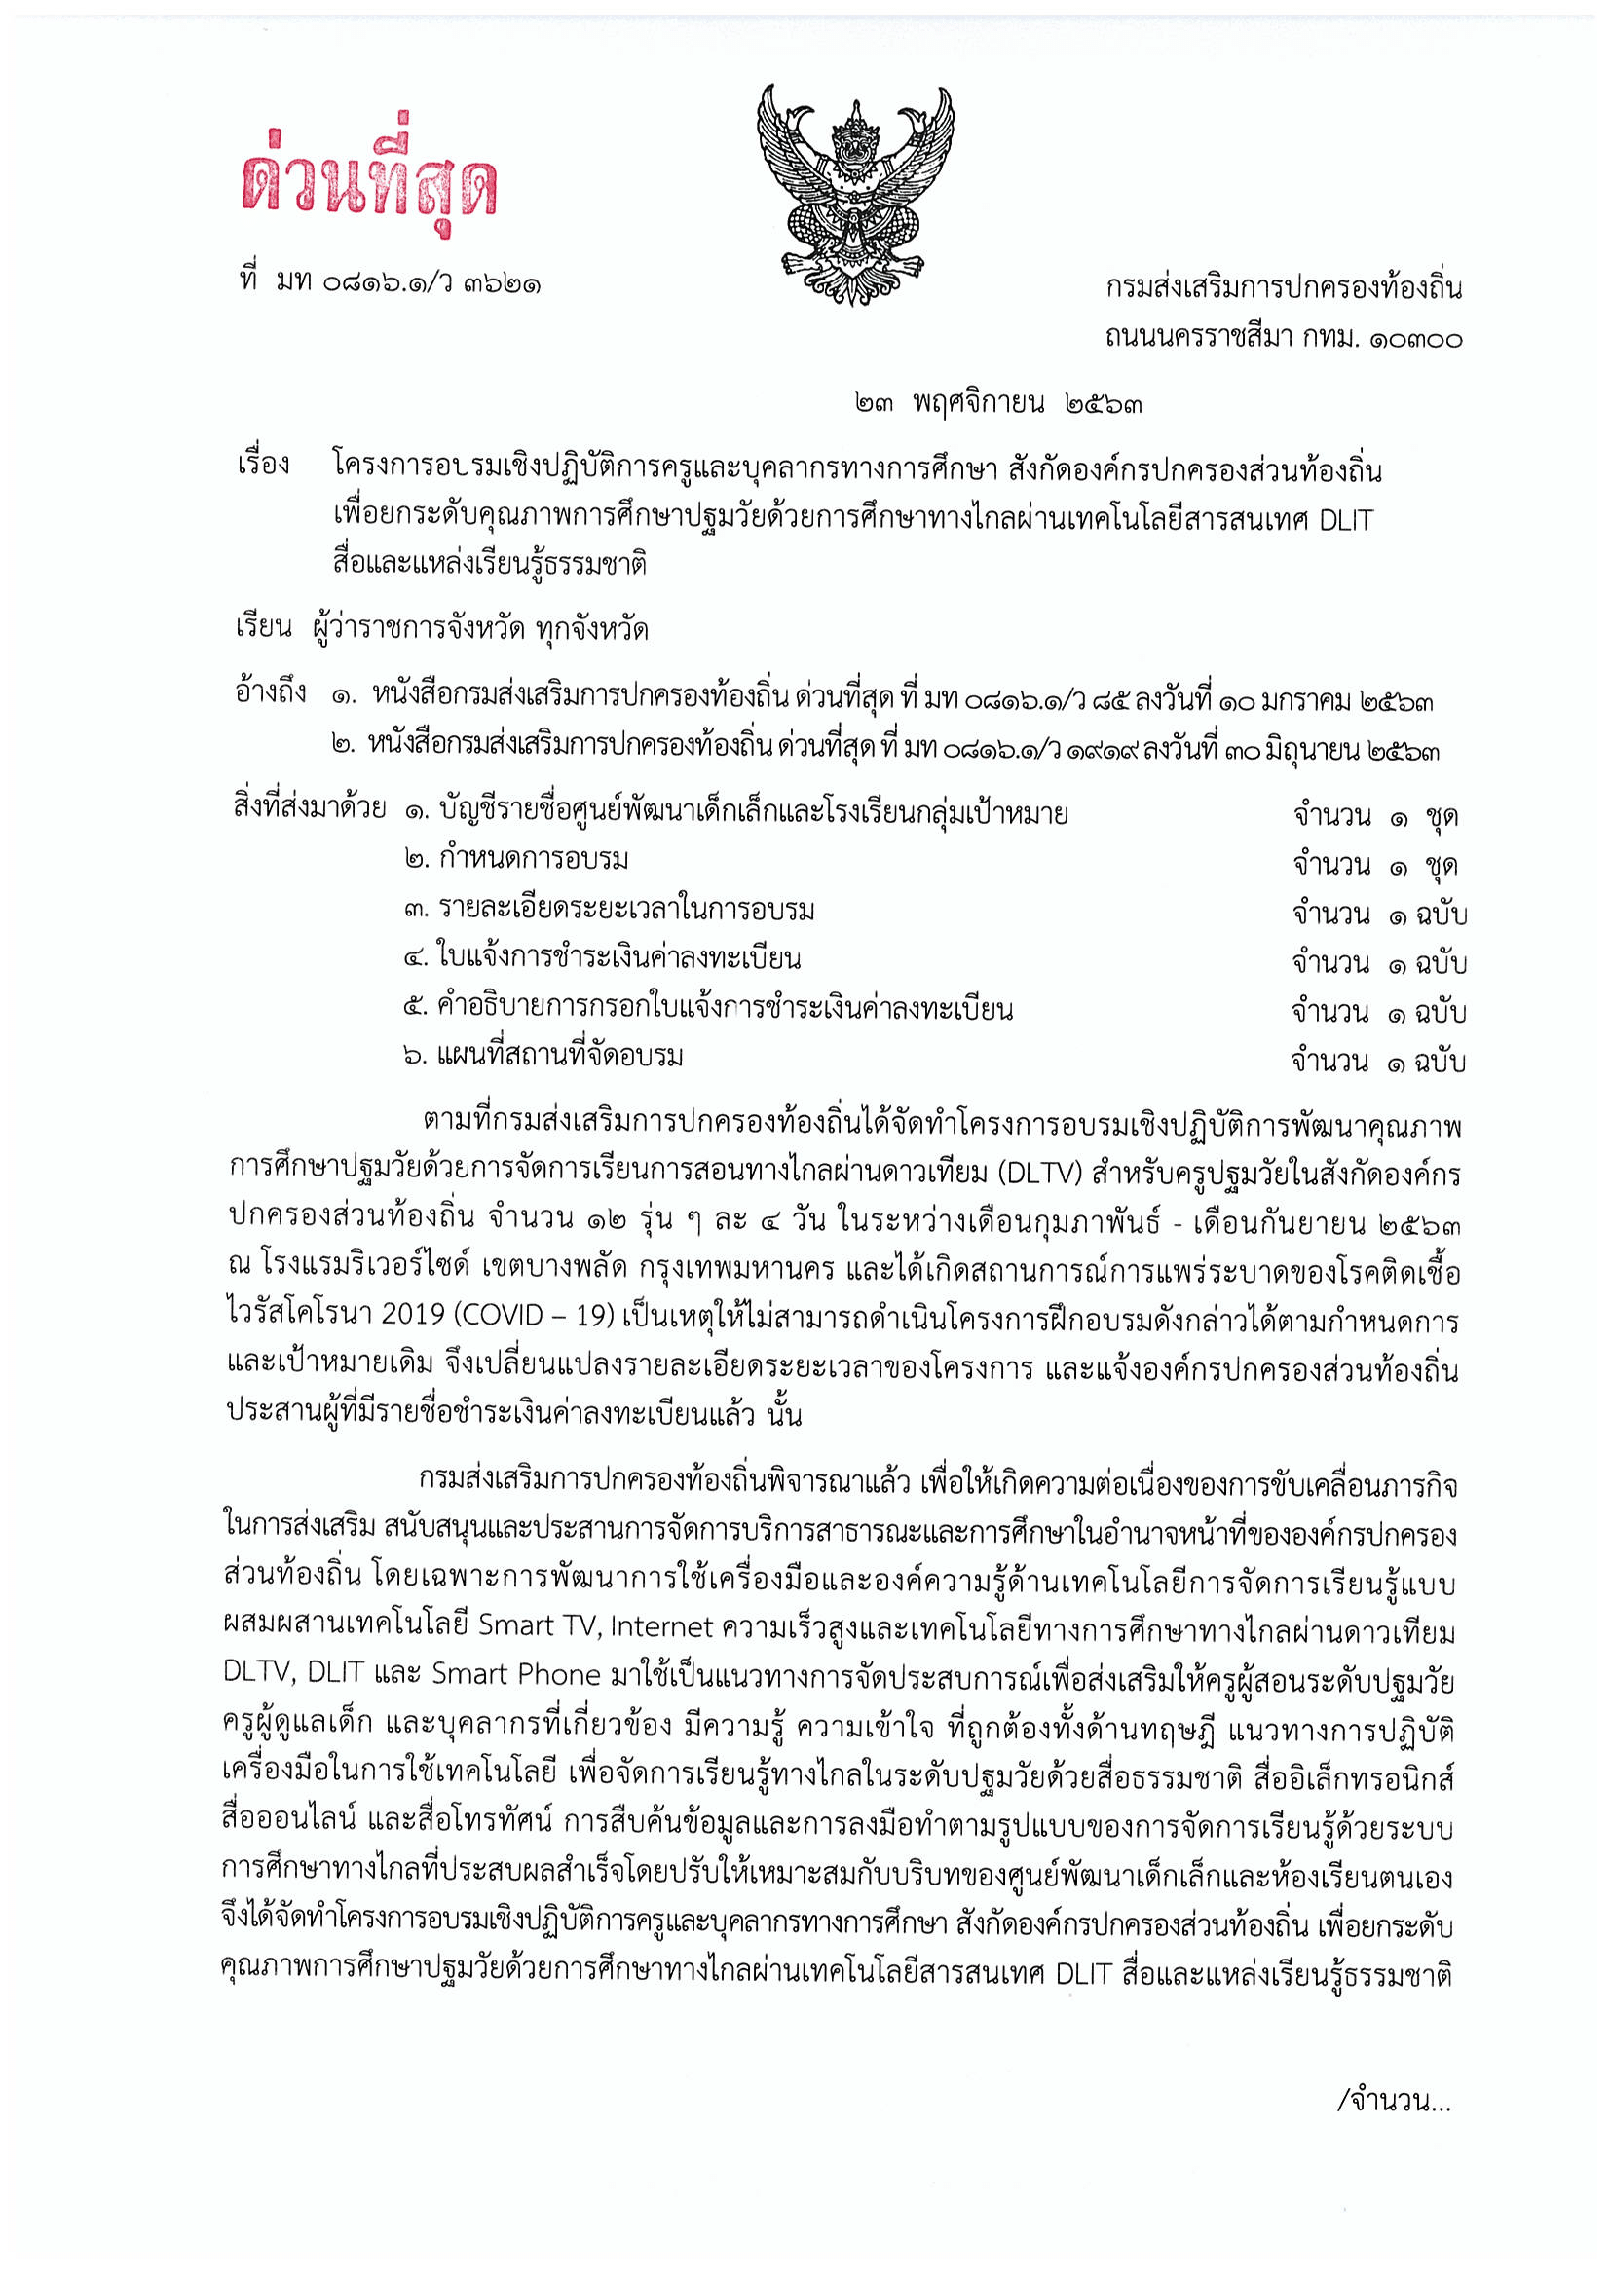

*ภาพที่ 5 ภาพเอกสารที่ใช้ในการวัดประสิทธิภาพ*

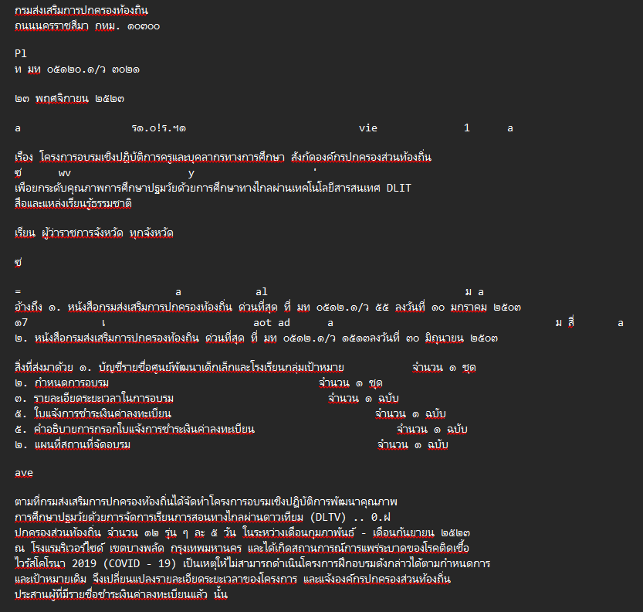

*ภาพที่ 6 ภาพที่ Scan ได้*

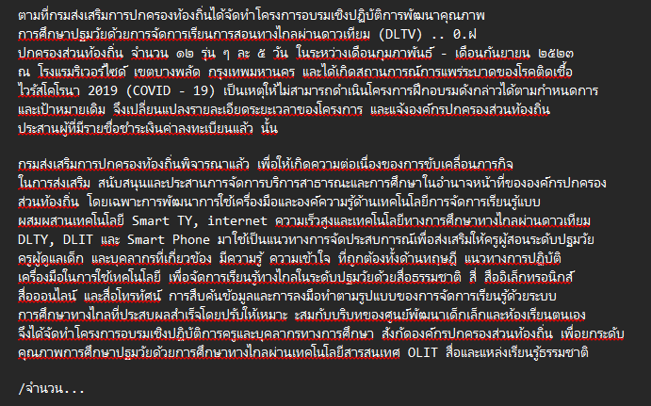

*ภาพที่ 7 ภาพที่ Scan ได้*

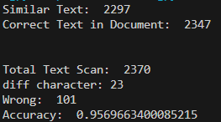

*ภาพที่ 8 ภาพที่แสดงผลลัพธ์ประสิทธิภาพของ Thai-OCR*

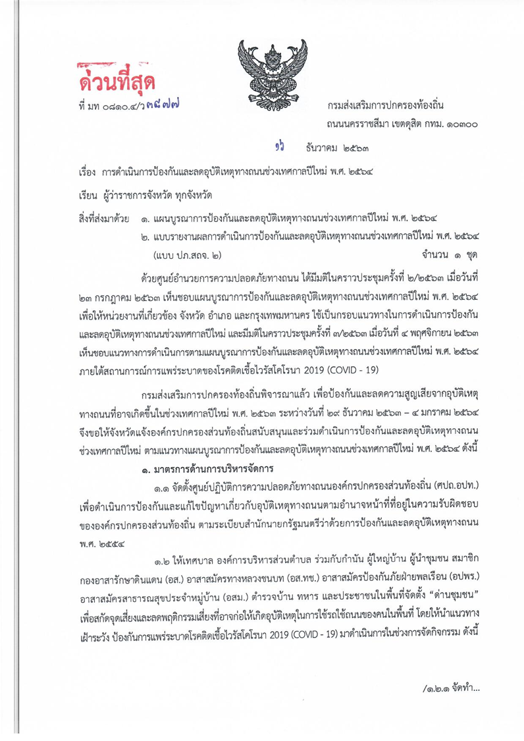

*ภาพที่ 9 ภาพเอกสารที่ใช้ในการวัดประสิทธิภาพ*

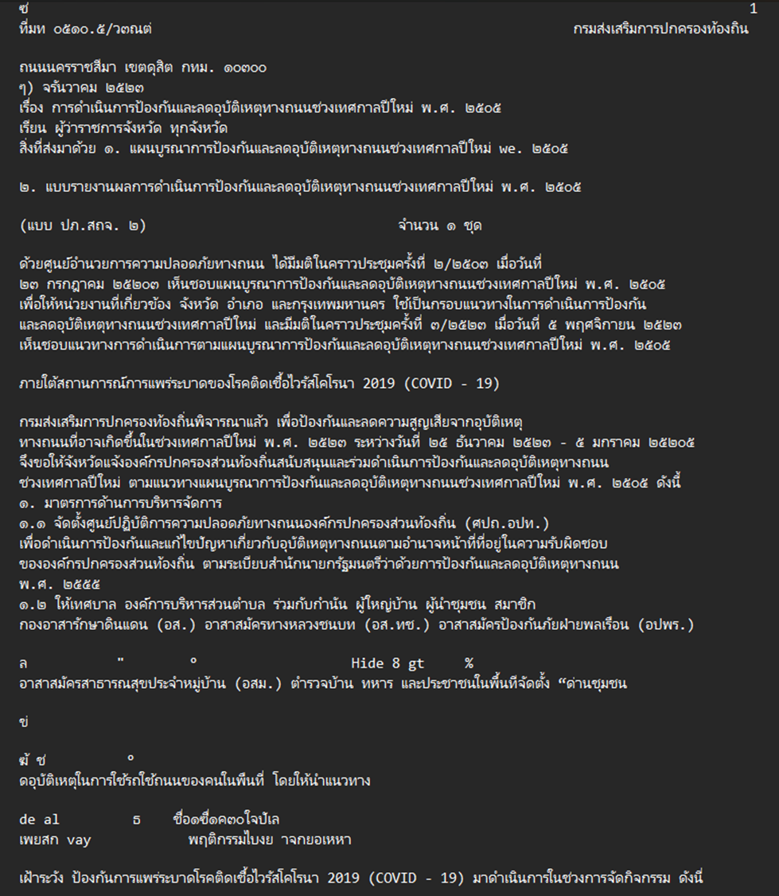

*ภาพที่ 10 ภาพที่ Scan ได้*

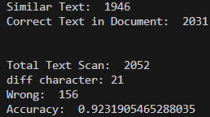

*ภาพที่ 11 ภาพที่แสดงผลลัพธ์ประสิทธิภาพของ Thai-OCR*

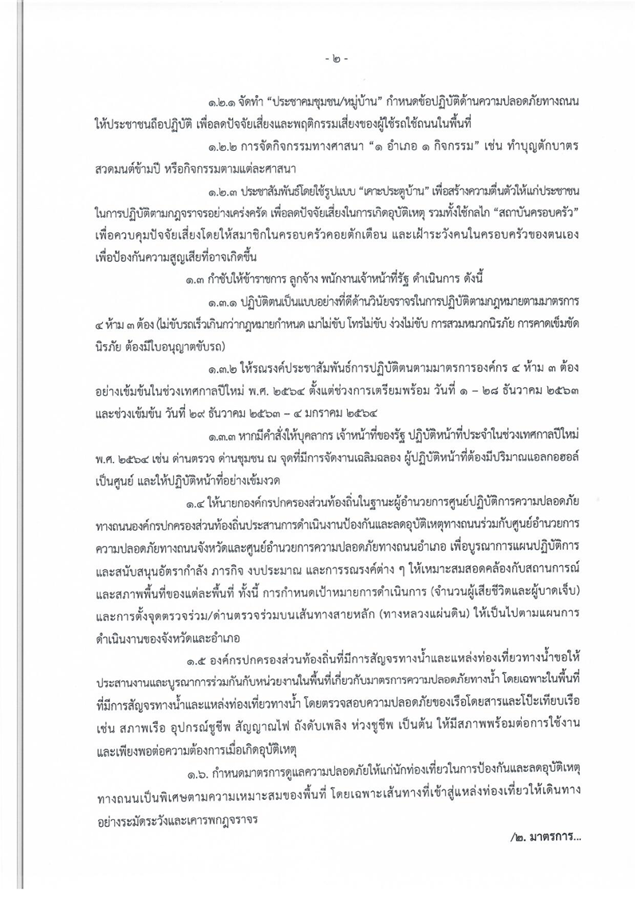

*ภาพที่ 12 ภาพเอกสารที่ใช้ในการวัดประสิทธิภาพ*

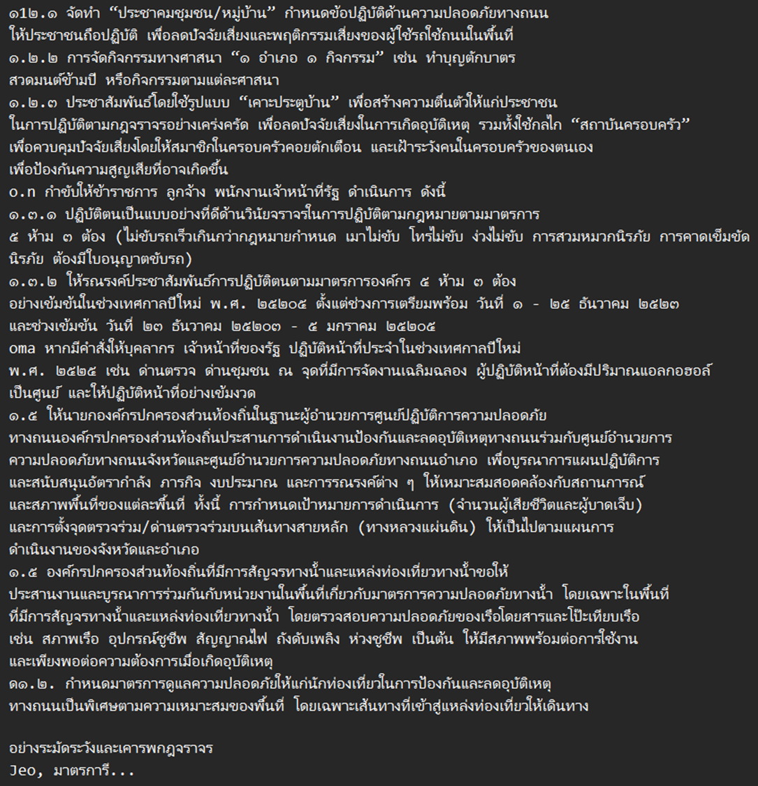

*ภาพที่ 13 ภาพที่ Scan ได้*

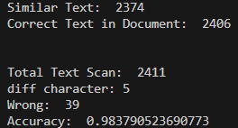

*ภาพที่ 14 ภาพที่แสดงผลลัพธ์ประสิทธิภาพของ Thai-OCR*

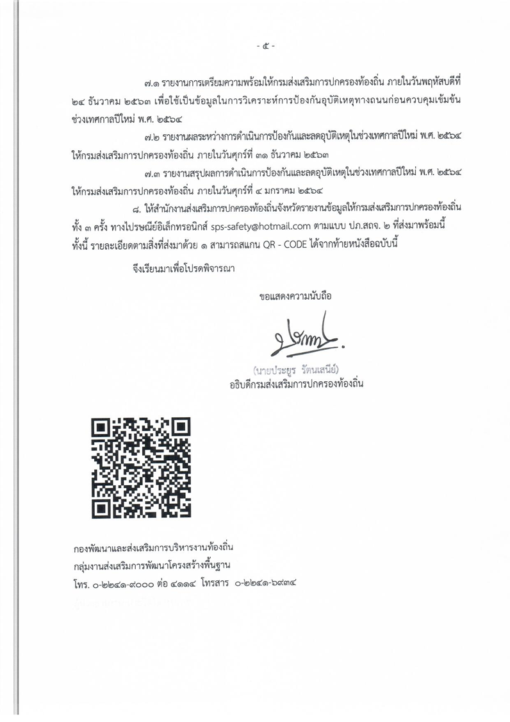

*ภาพที่ 15 ภาพเอกสารที่ใช้ในการวัดประสิทธิภาพ*

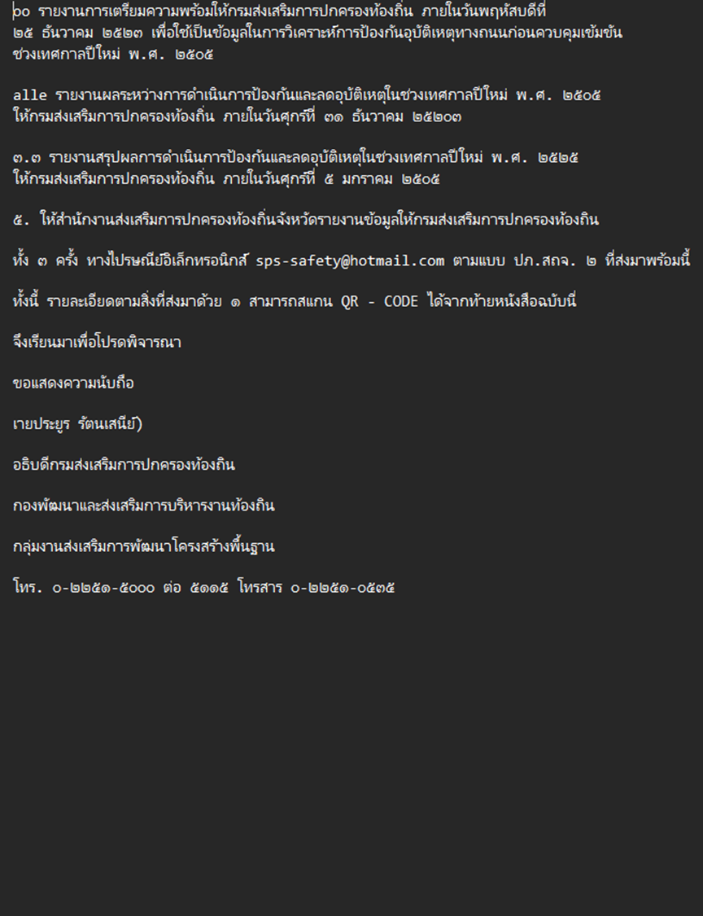

*ภาพที่ 16 ภาพที่ Scan ได้*

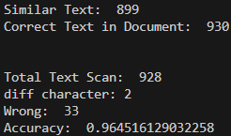

*ภาพที่ 17 ภาพที่แสดงผลลัพธ์ประสิทธิภาพของ Thai-OCR*

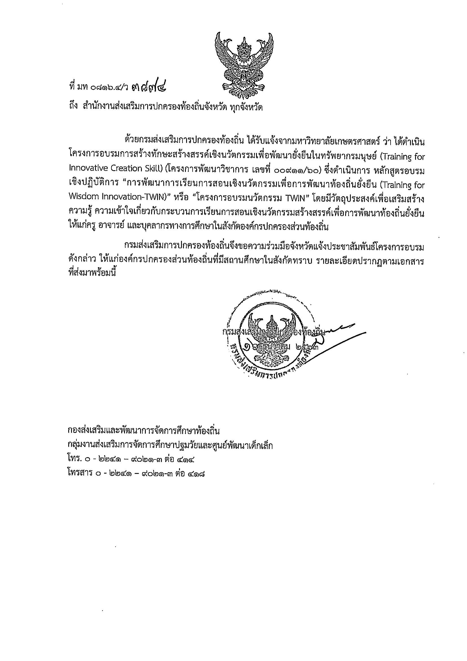

*ภาพที่ 18 ภาพเอกสารที่ใช้ในการวัดประสิทธิภาพ*

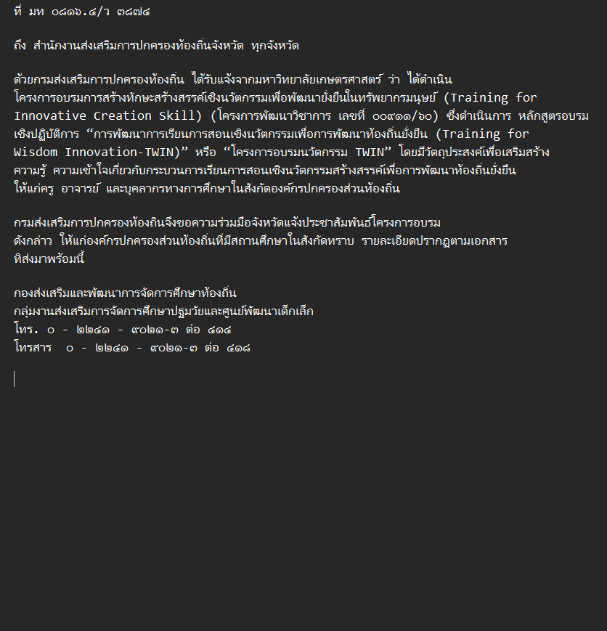

*ภาพที่ 19 ภาพที่ Scan ได้*

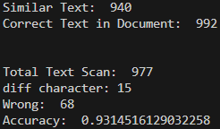

*ภาพที่ 20 ภาพที่แสดงผลลัพธ์ประสิทธิภาพของ Thai-OCR*

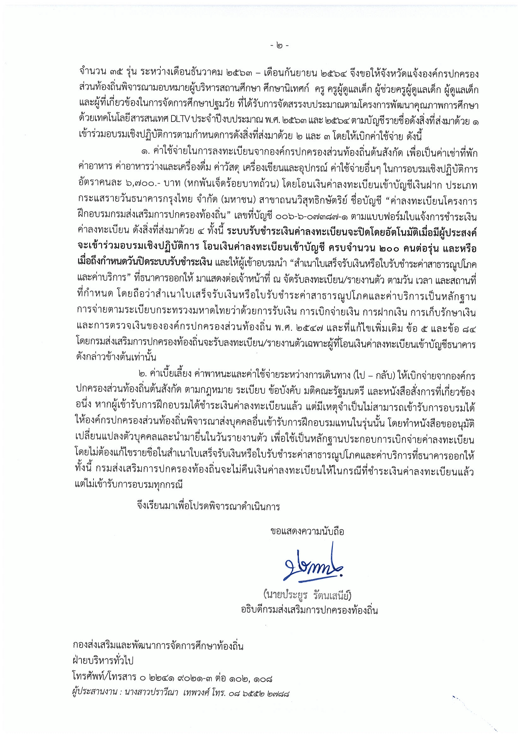

*ภาพที่ 21 ภาพเอกสารที่ใช้ในการวัดประสิทธิภาพ*

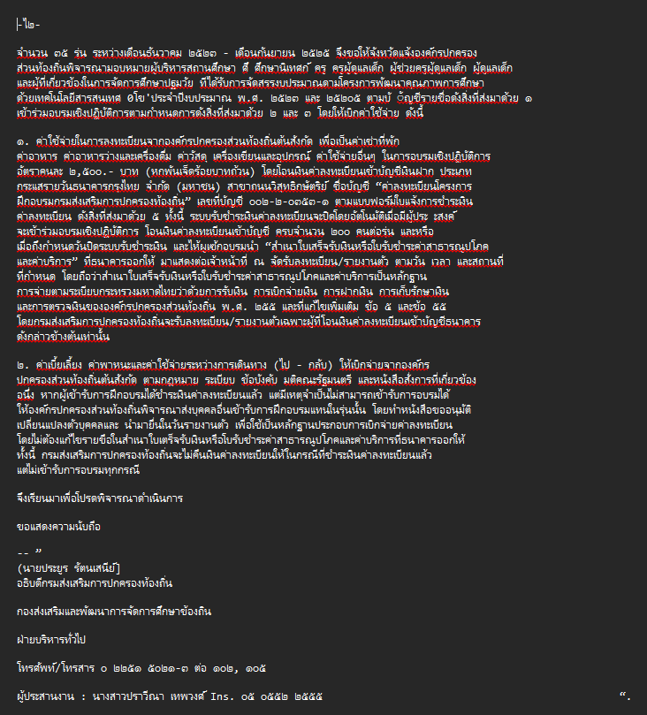

*ภาพที่ 22 ภาพที่ Scan ได้*

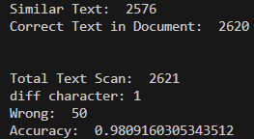

*ภาพที่ 23 ภาพที่แสดงผลลัพธ์ประสิทธิภาพของ Thai-OCR*

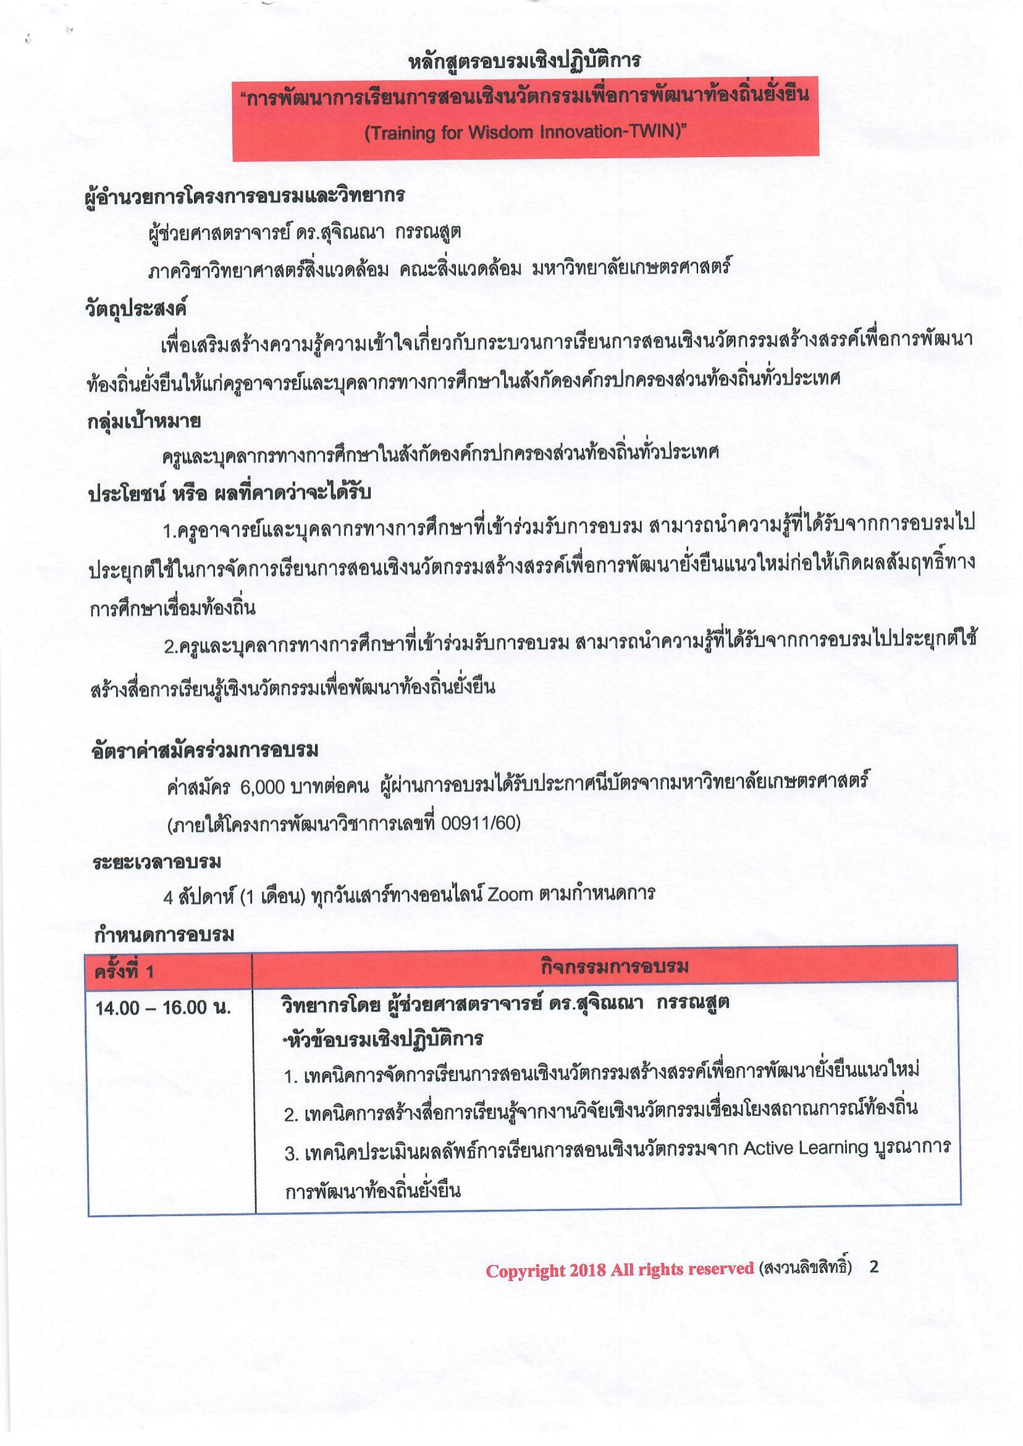

*ภาพที่ 24 ภาพเอกสารที่ใช้ในการวัดประสิทธิภาพ*

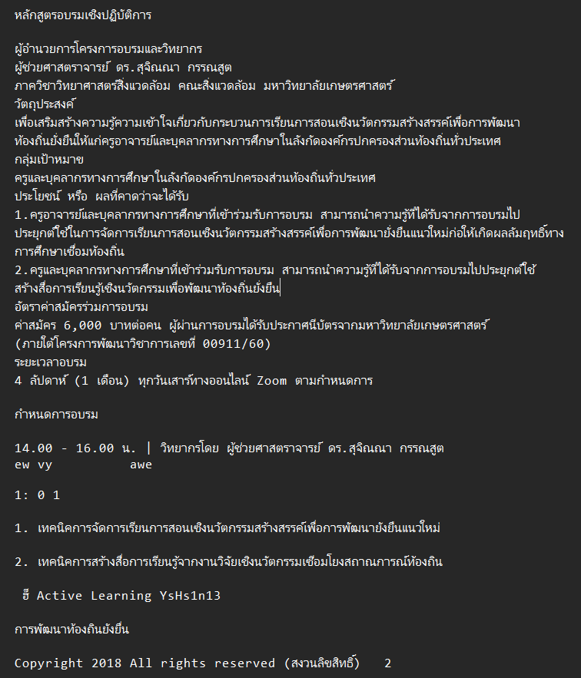

*ภาพที่ 25 ภาพที่ Scan ได้*

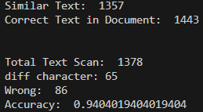

*ภาพที่ 26 ภาพที่แสดงผลลัพธ์ประสิทธิภาพของ Thai-OCR*

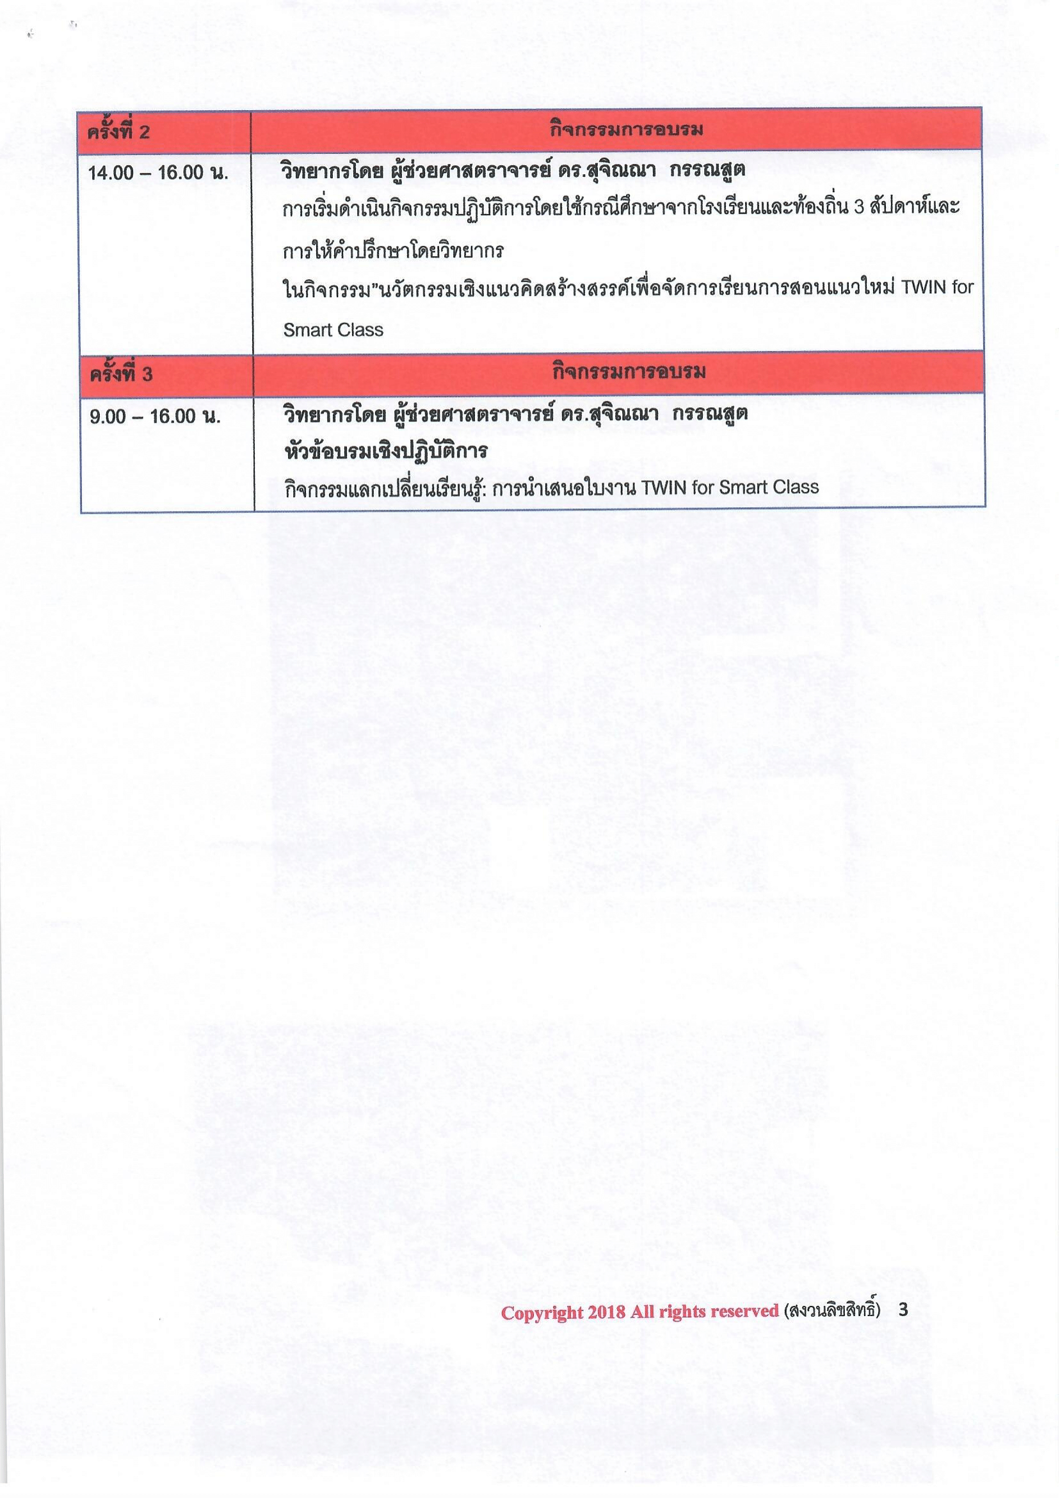

*ภาพที่ 27 ภาพเอกสารที่ใช้ในการวัดประสิทธิภาพ*

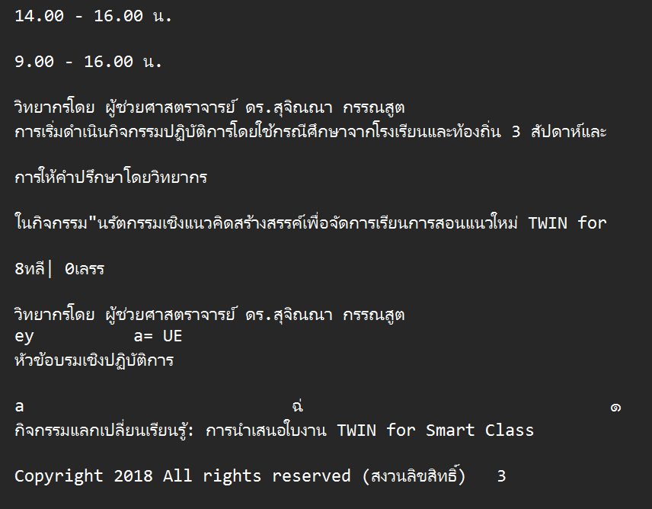

*ภาพที่ 28 ภาพที่ Scan ได้*

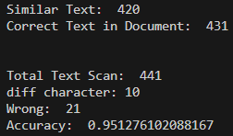

*ภาพที่ 29 ภาพที่แสดงผลลัพธ์ประสิทธิภาพของ Thai-OCR*

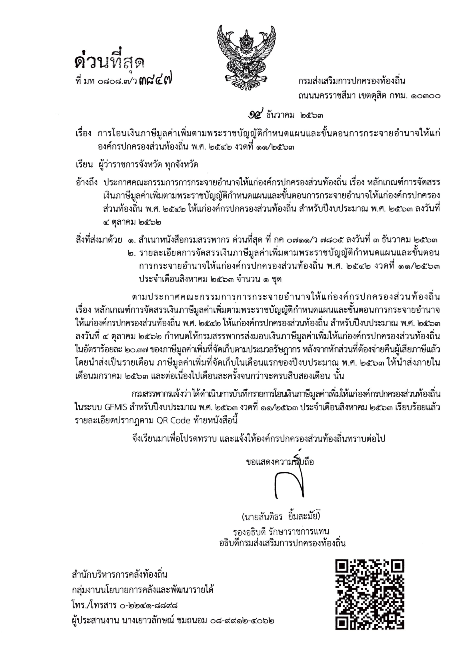

*ภาพที่ 30 ภาพเอกสารที่ใช้ในการวัดประสิทธิภาพ*

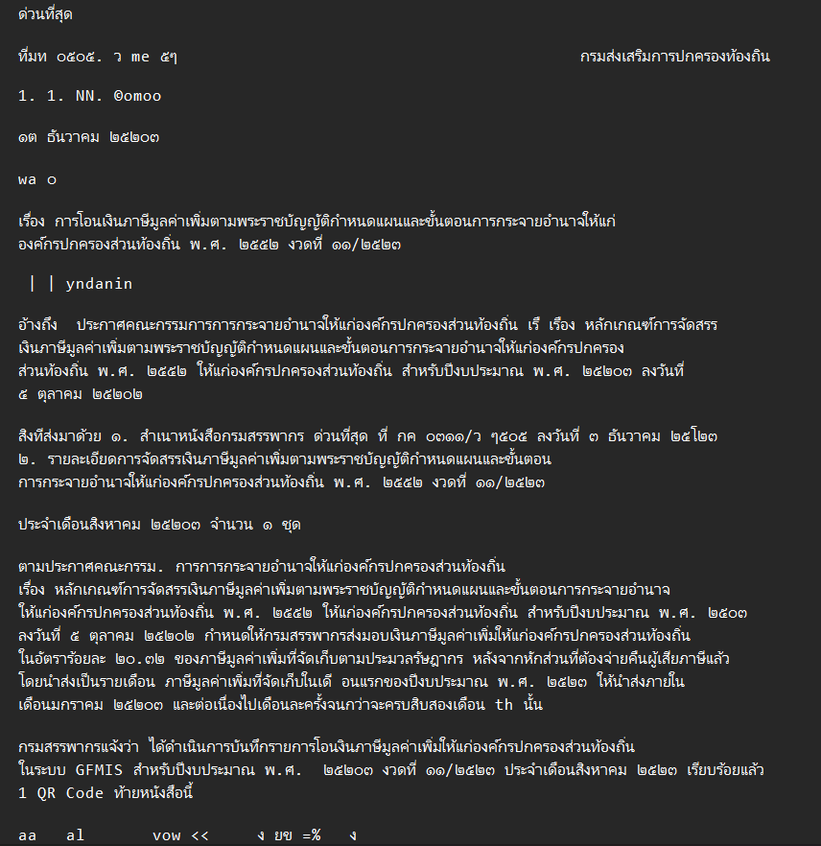

*ภาพที่ 31 ภาพที่ Scan ได้*

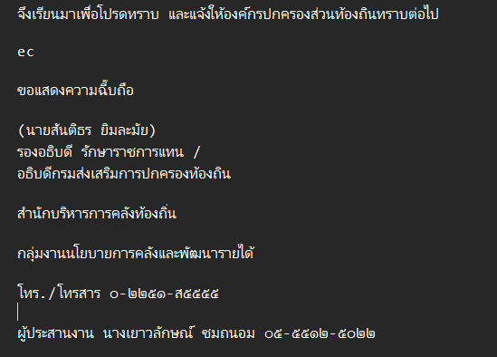

*ภาพที่ 32 ภาพที่ Scan ได้*

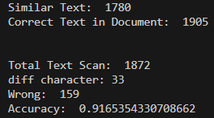

*ภาพที่ 33 ภาพที่แสดงผลลัพธ์ประสิทธิภาพของ Thai-OCR*

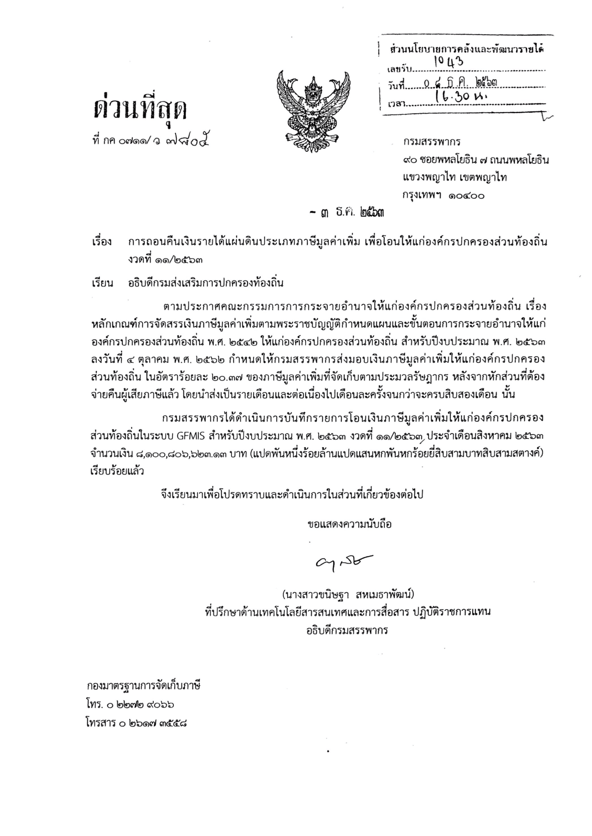

*ภาพที่ 34 ภาพเอกสารที่ใช้ในการวัดประสิทธิภาพ*

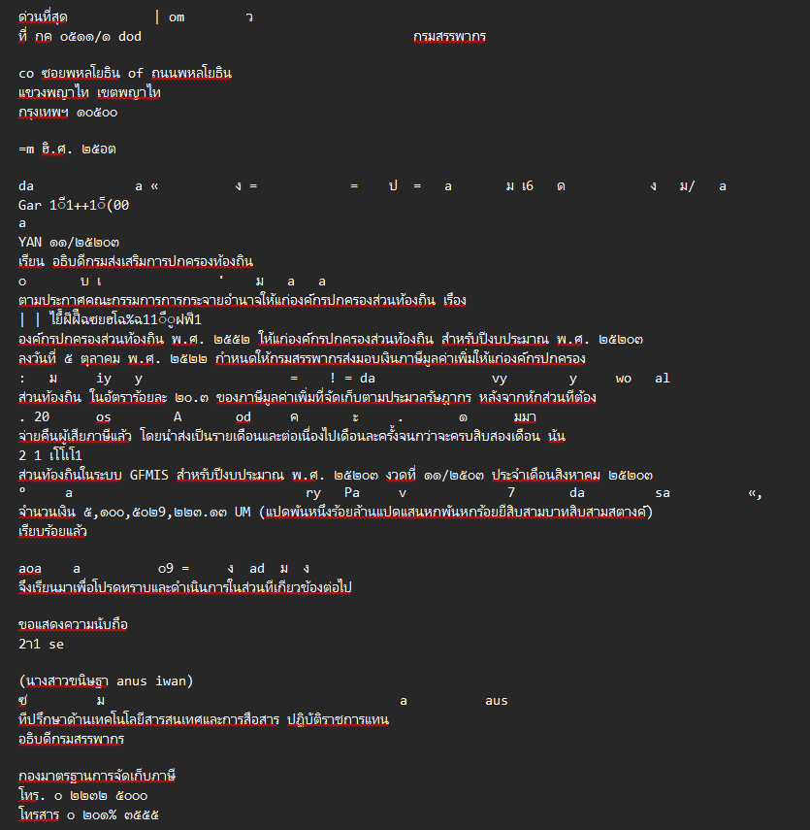

*ภาพที่ 35 ภาพที่ Scan ได้*

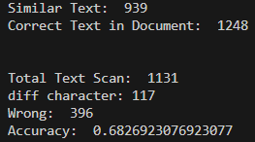

*ภาพที่ 36 ภาพที่แสดงผลลัพธ์ประสิทธิภาพของ Thai-OCR*

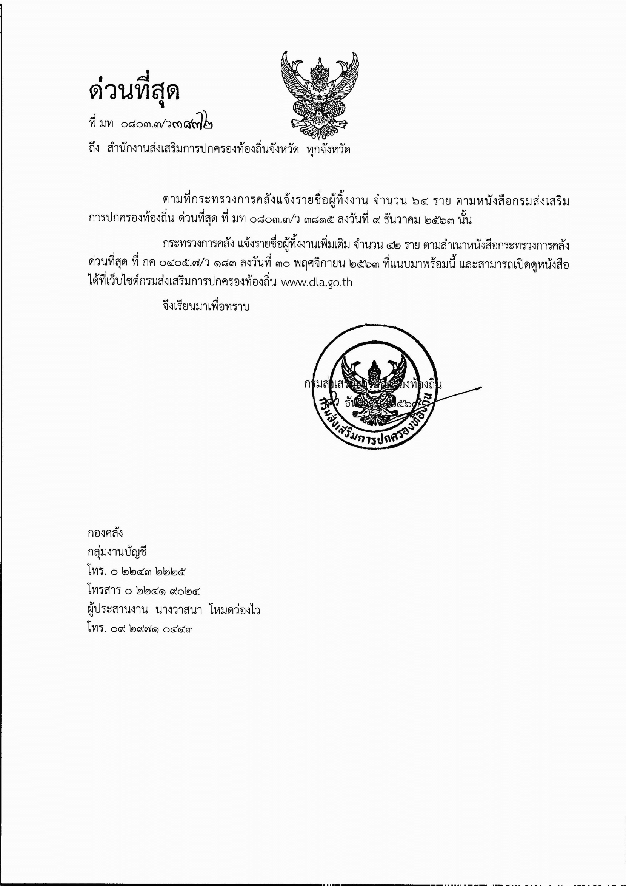

*ภาพที่ 37 ภาพเอกสารที่ใช้ในการวัดประสิทธิภาพ*

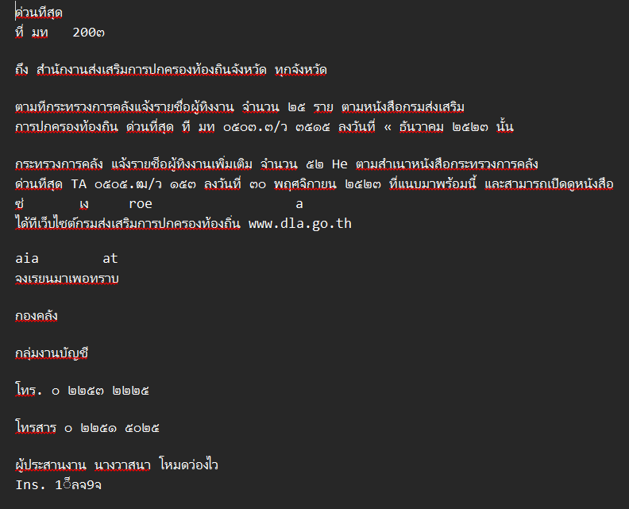

*ภาพที่ 38 ภาพที่ Scan ได้*

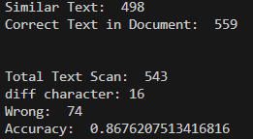

*ภาพที่ 39 ภาพที่แสดงผลลัพธ์ประสิทธิภาพของ Thai-OCR*

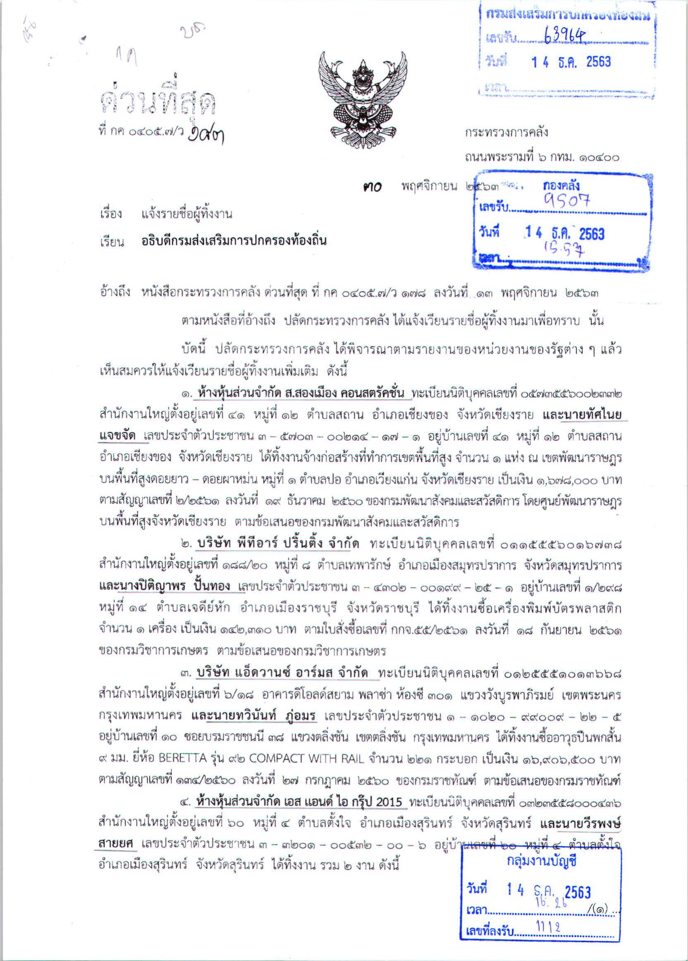

*ภาพที่ 40 ภาพเอกสารที่ใช้ในการวัดประสิทธิภาพ*

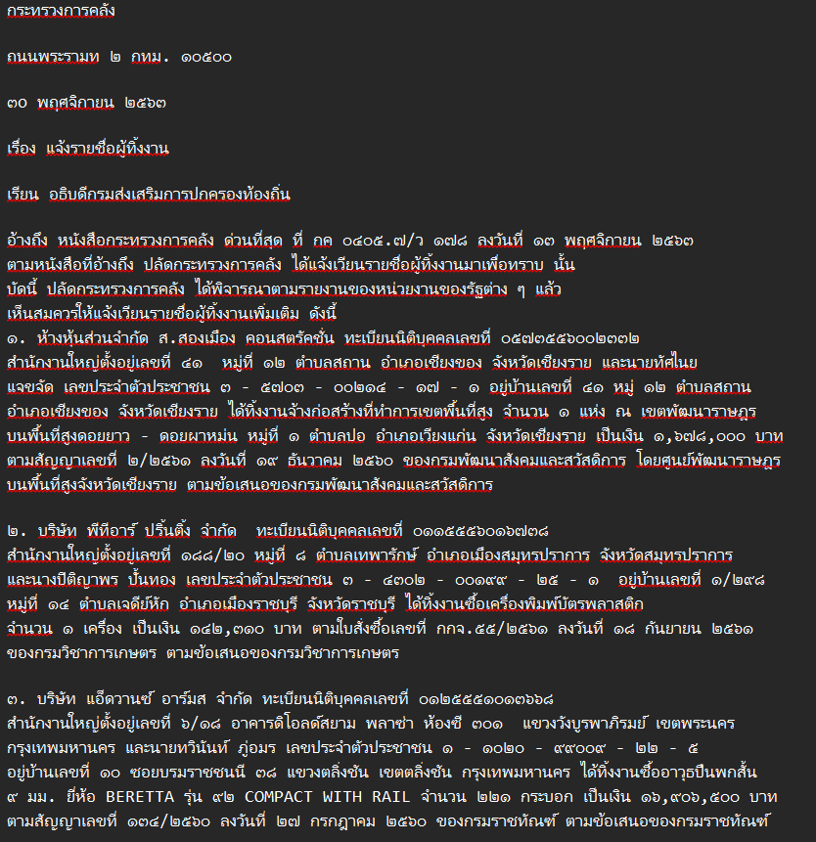

*ภาพที่ 41 ภาพที่ Scan ได้*

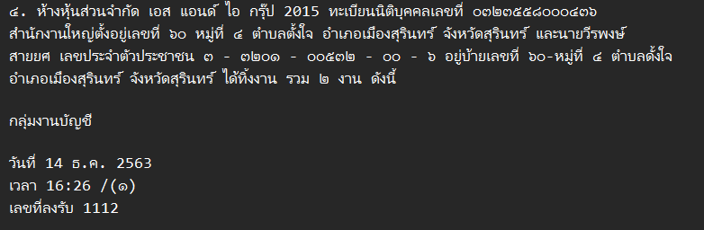

*ภาพที่ 42 ภาพที่ Scan ได้*

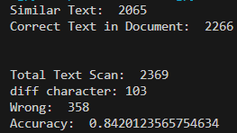

*ภาพที่ 43 ภาพที่แสดงผลลัพธ์ประสิทธิภาพของ Thai-OCR*

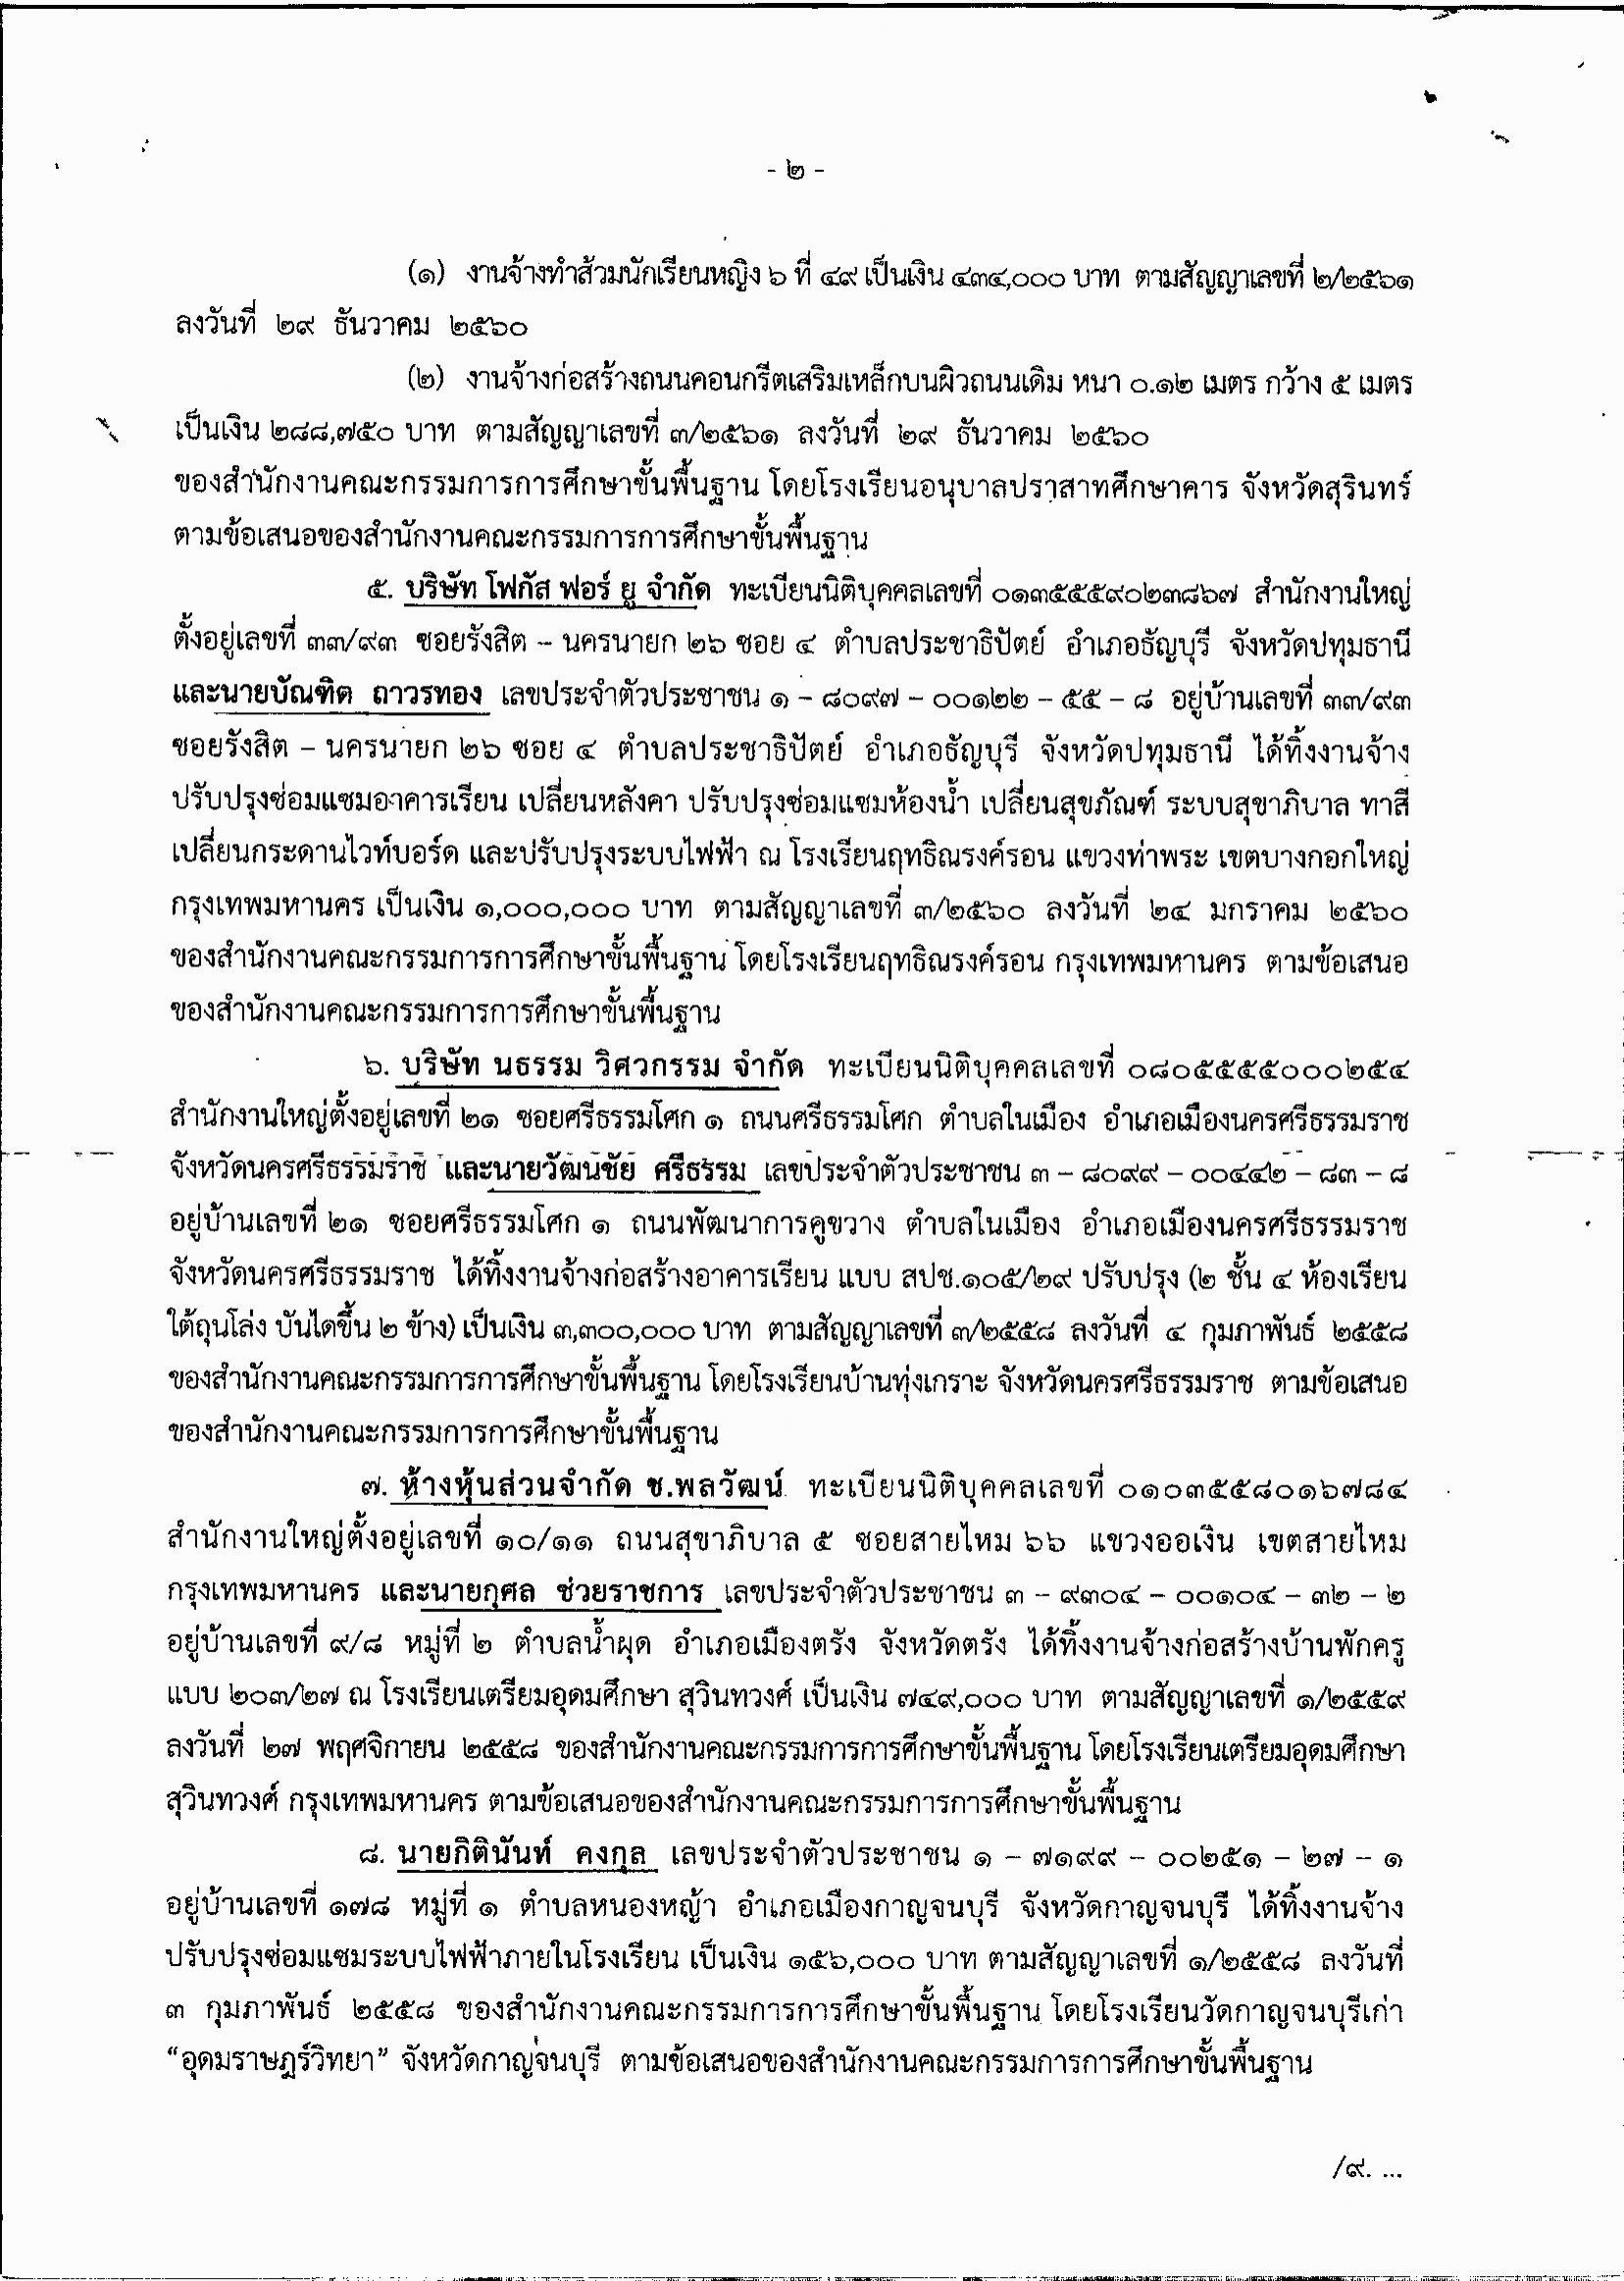

*ภาพที่ 44 ภาพเอกสารที่ใช้ในการวัดประสิทธิภาพ*

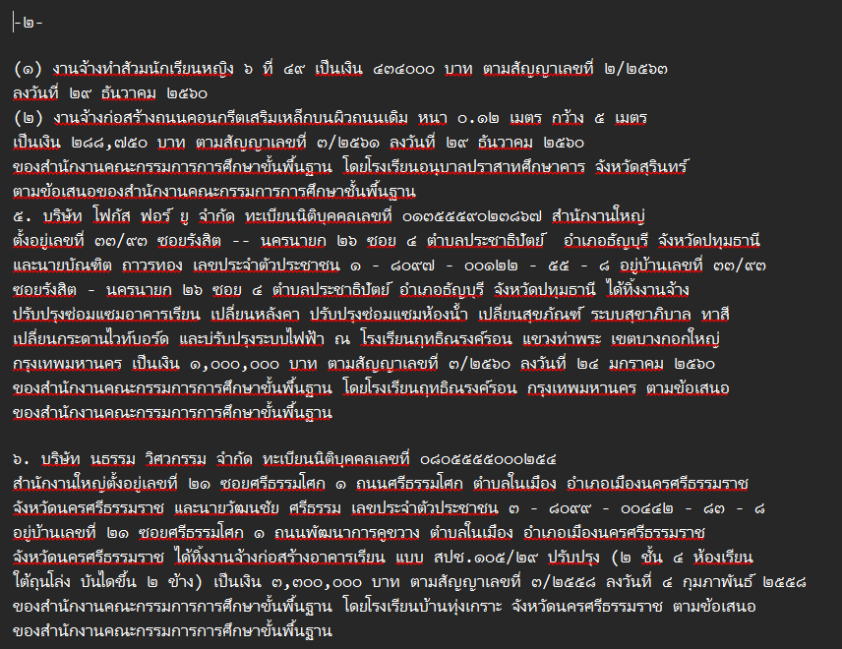

*ภาพที่ 45 ภาพที่ Scan ได้*

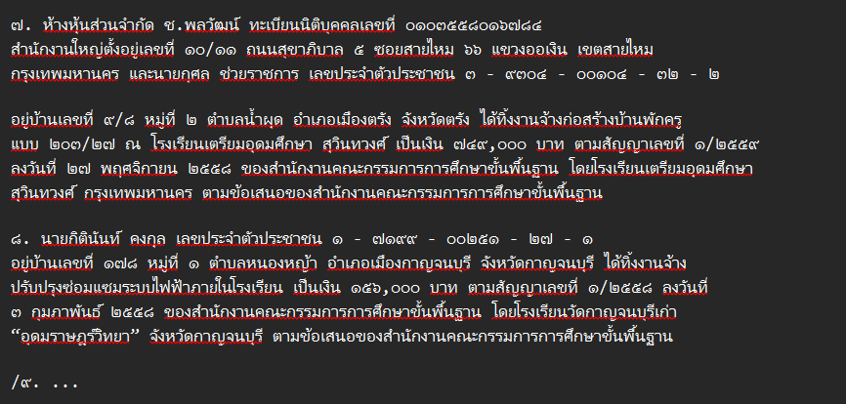

*ภาพที่ 46 ภาพที่ Scan ได้*

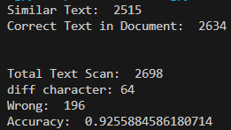

*ภาพที่ 47 ภาพที่แสดงผลลัพธ์ประสิทธิภาพของ Thai-OCR*

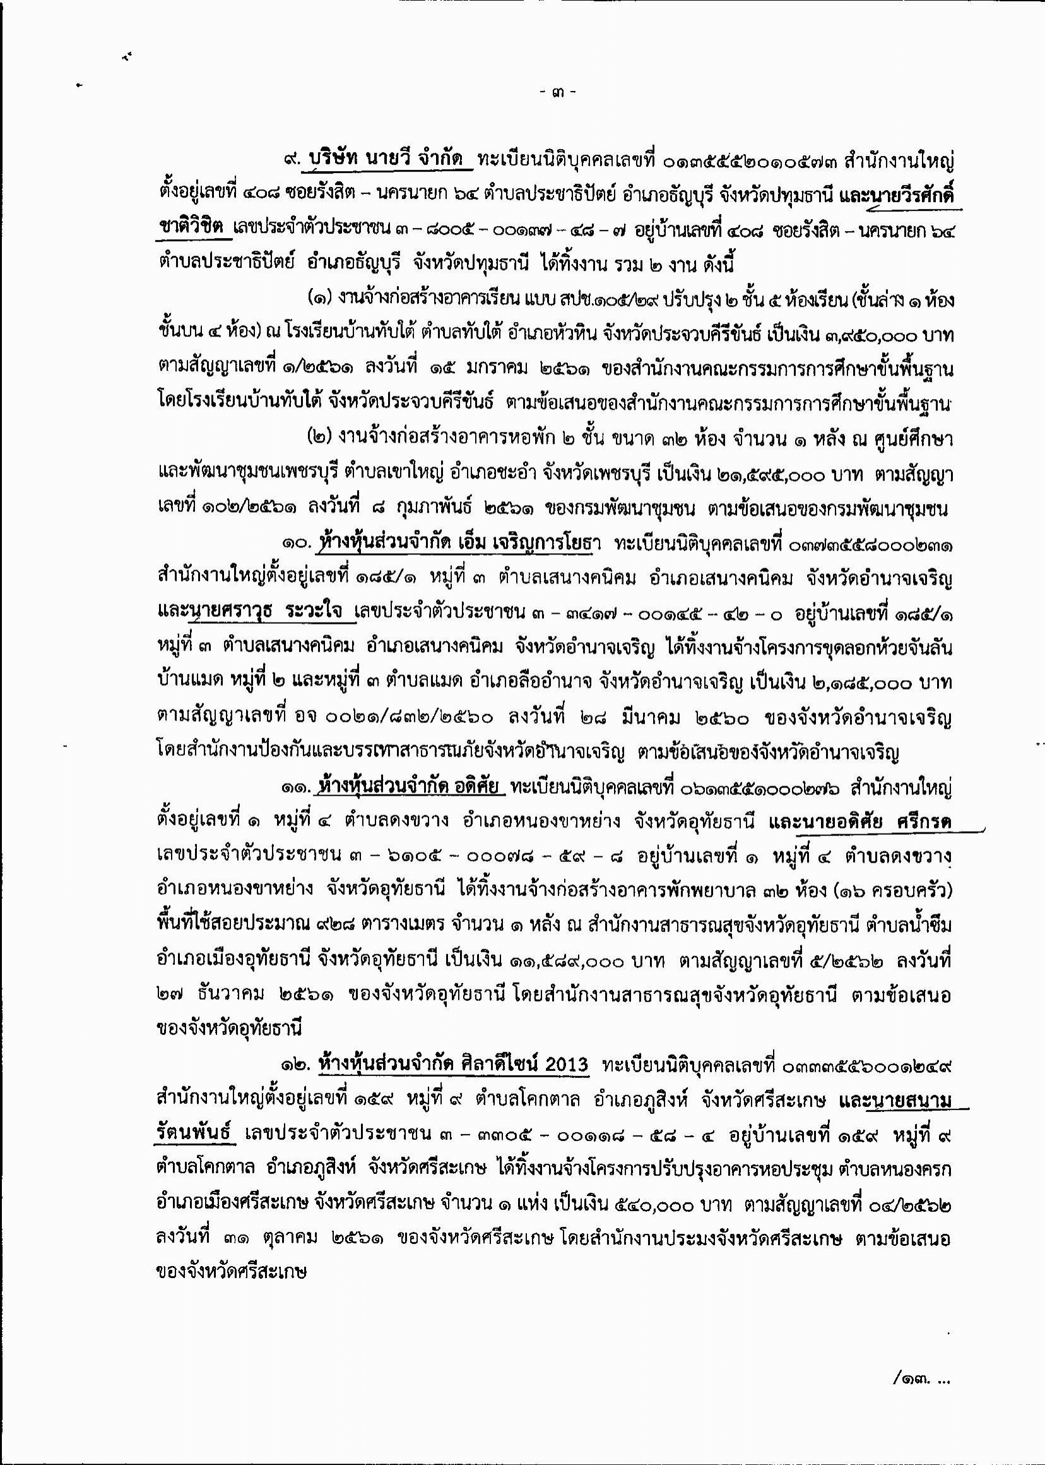

*ภาพที่ 48 ภาพเอกสารที่ใช้ในการวัดประสิทธิภาพ*

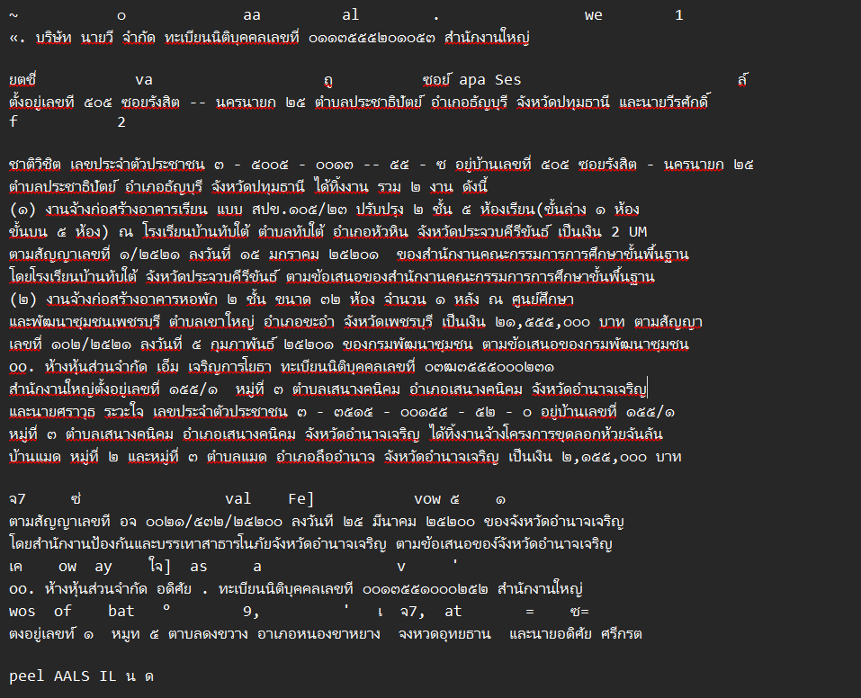

*ภาพที่ 49 ภาพที่ Scan ได้*

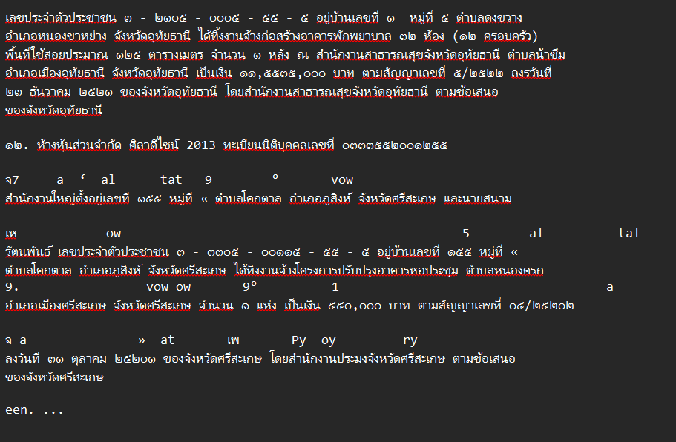

*ภาพที่ 50 ภาพที่ Scan ได้*

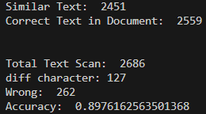

*ภาพที่ 51 ภาพที่แสดงผลลัพธ์ประสิทธิภาพของ Thai-OCR*

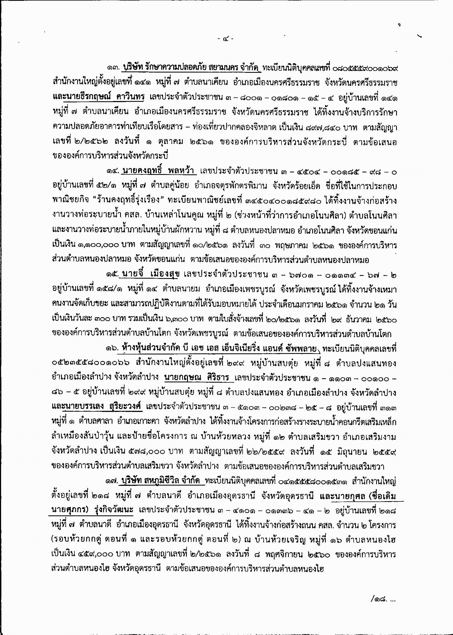

*ภาพที่ 52 ภาพเอกสารที่ใช้ในการวัดประสิทธิภาพ*

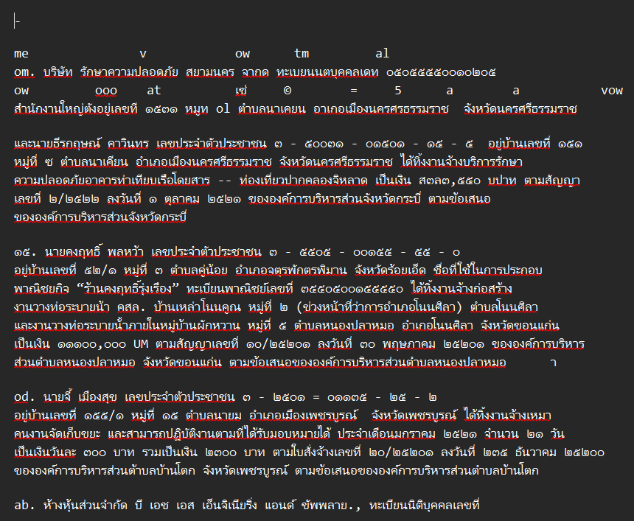

*ภาพที่ 53 ภาพที่ Scan ได้*

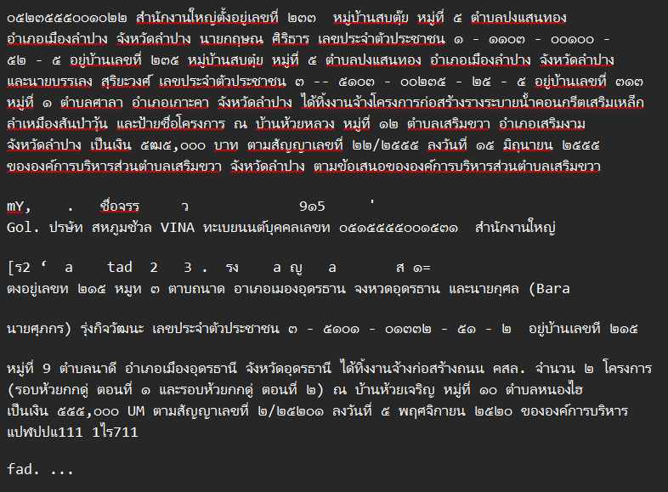

*ภาพที่ 54 ภาพที่ Scan ได้*

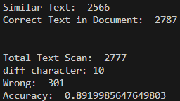

*ภาพที่ 55 ภาพที่แสดงผลลัพธ์ประสิทธิภาพของ Thai-OCR*

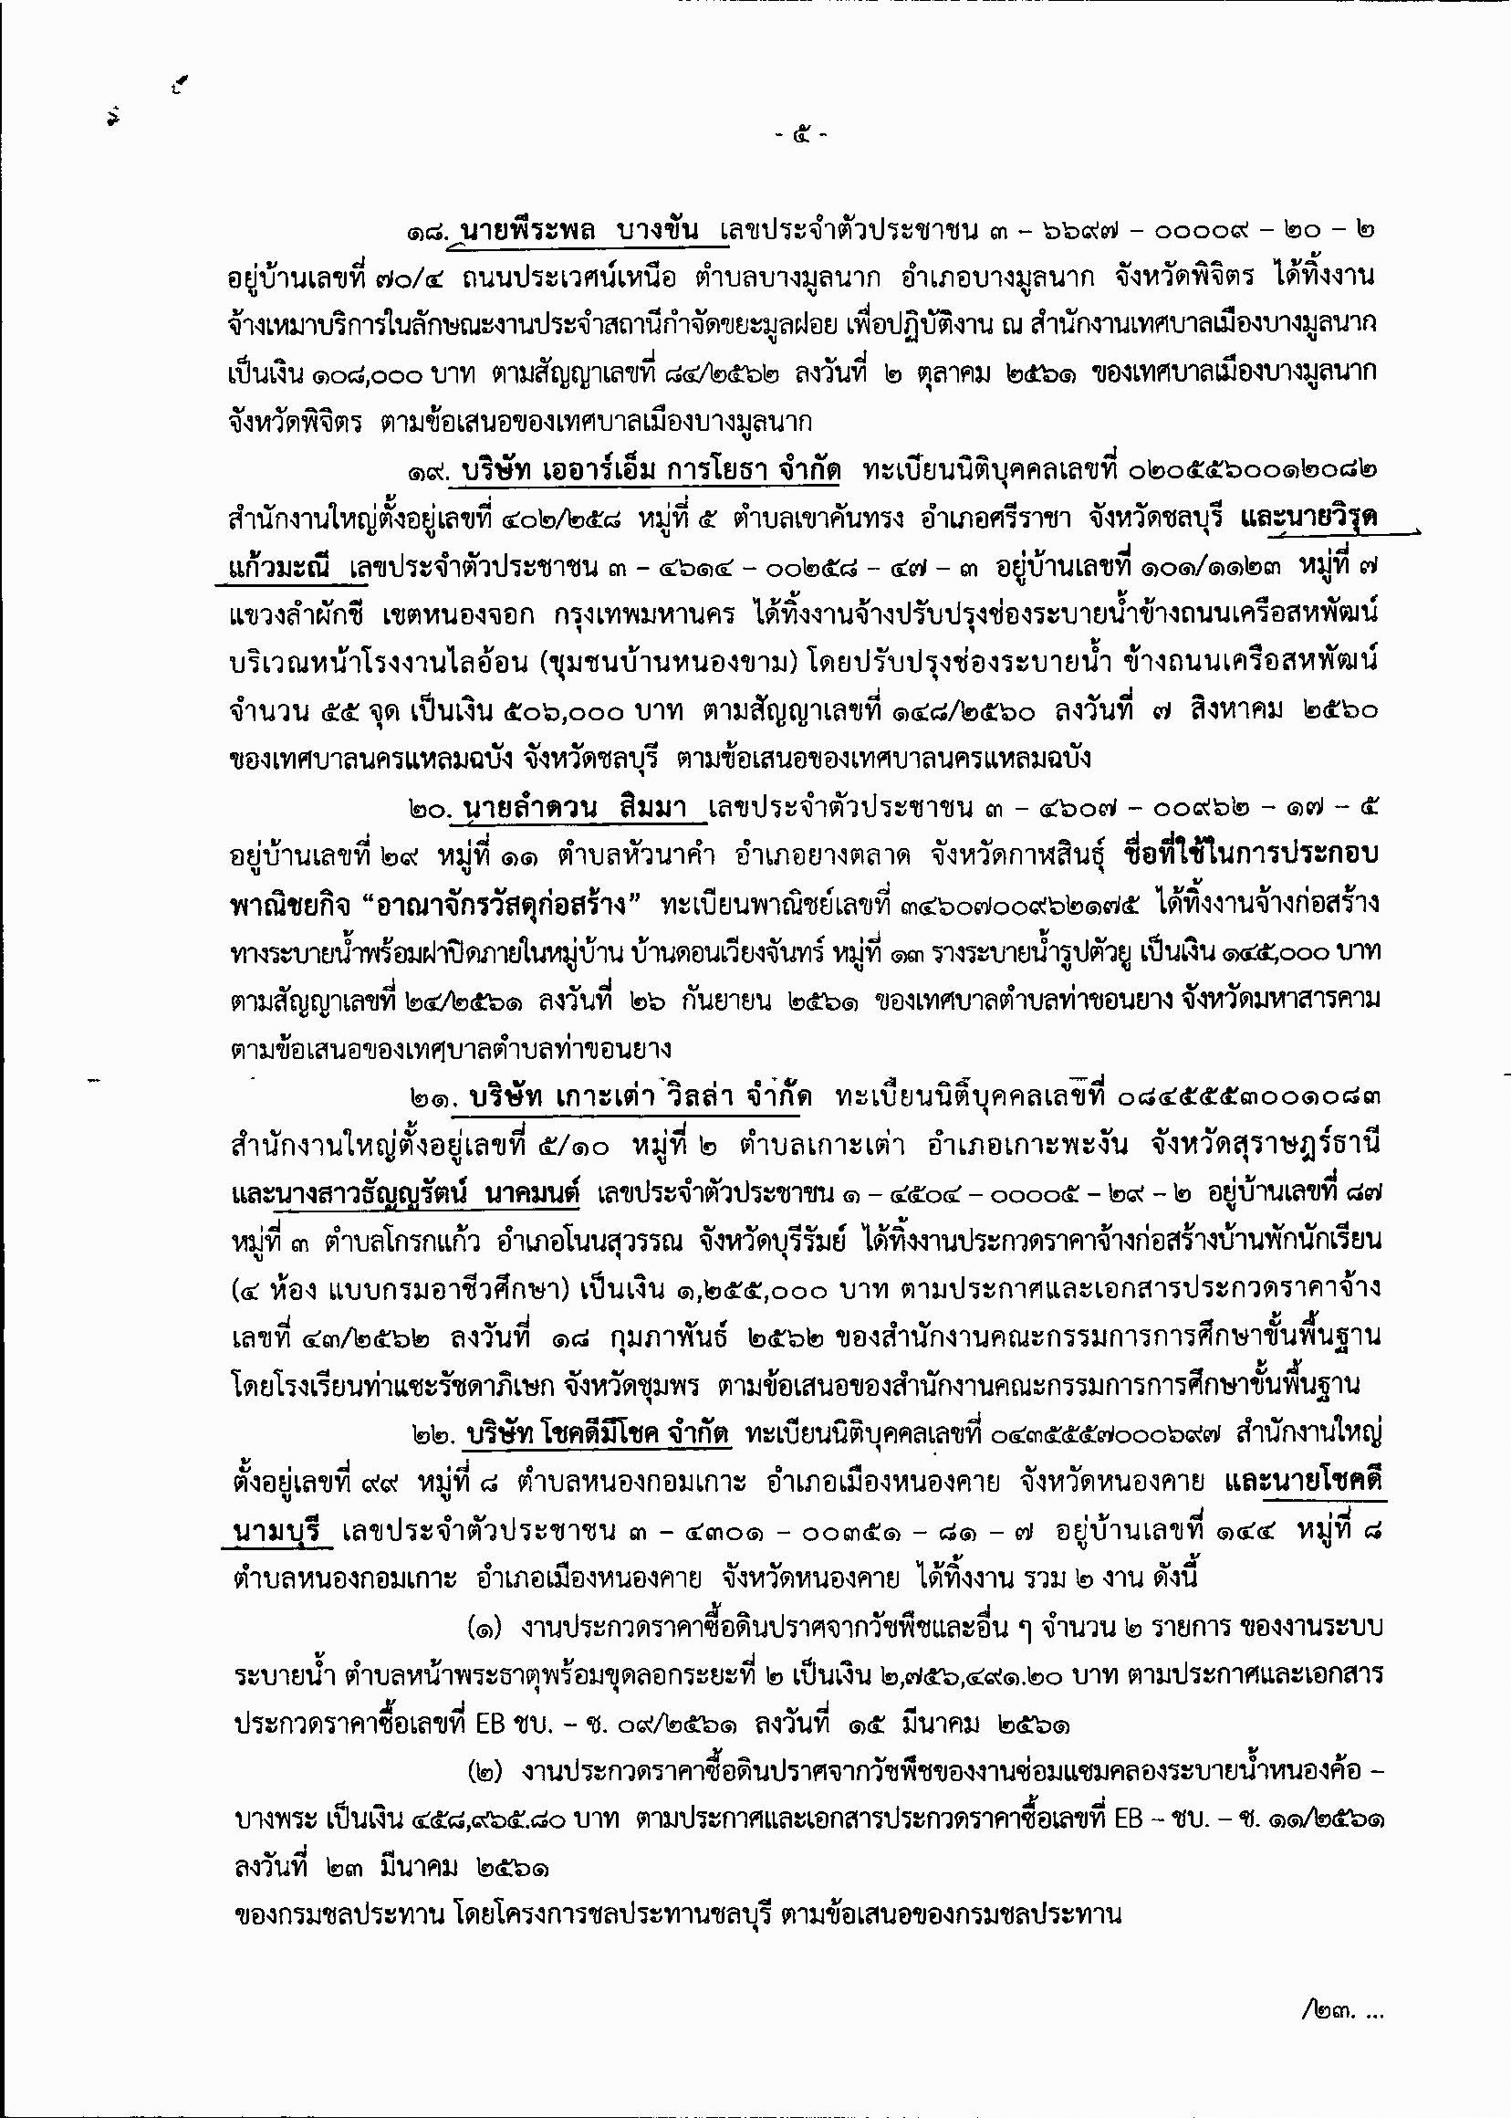

*ภาพที่ 56 ภาพเอกสารที่ใช้ในการวัดประสิทธิภาพ*

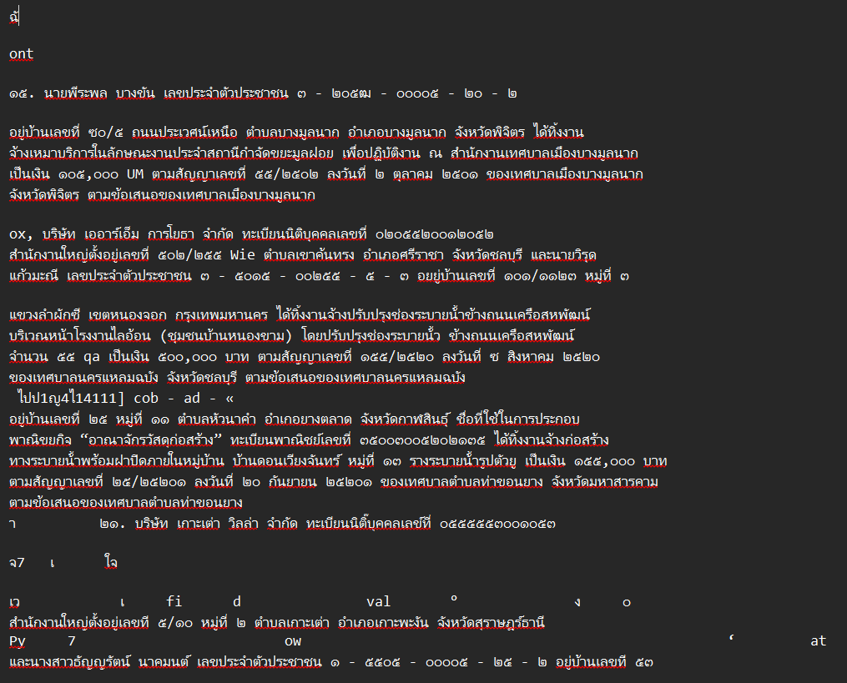

*ภาพที่ 57 ภาพที่ Scan ได้*

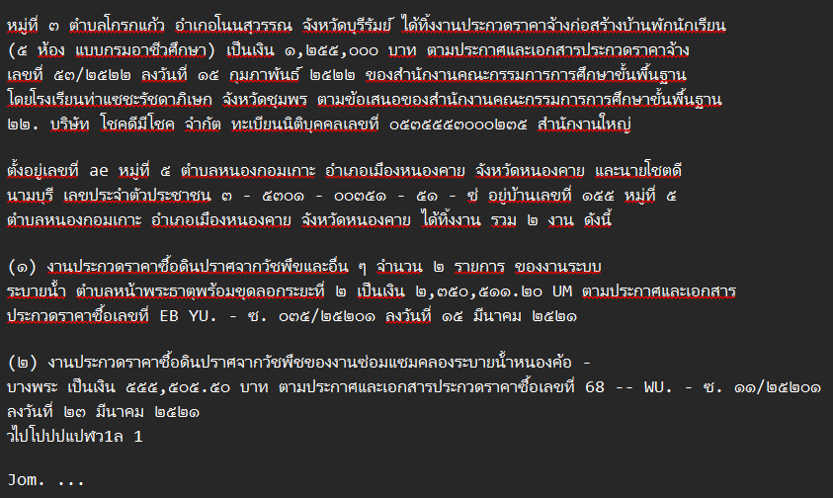

*ภาพที่ 58 ภาพที่ Scan ได้*

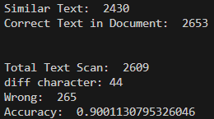

*ภาพที่ 59 ภาพที่แสดงผลลัพธ์ประสิทธิภาพของ Thai-OCR*

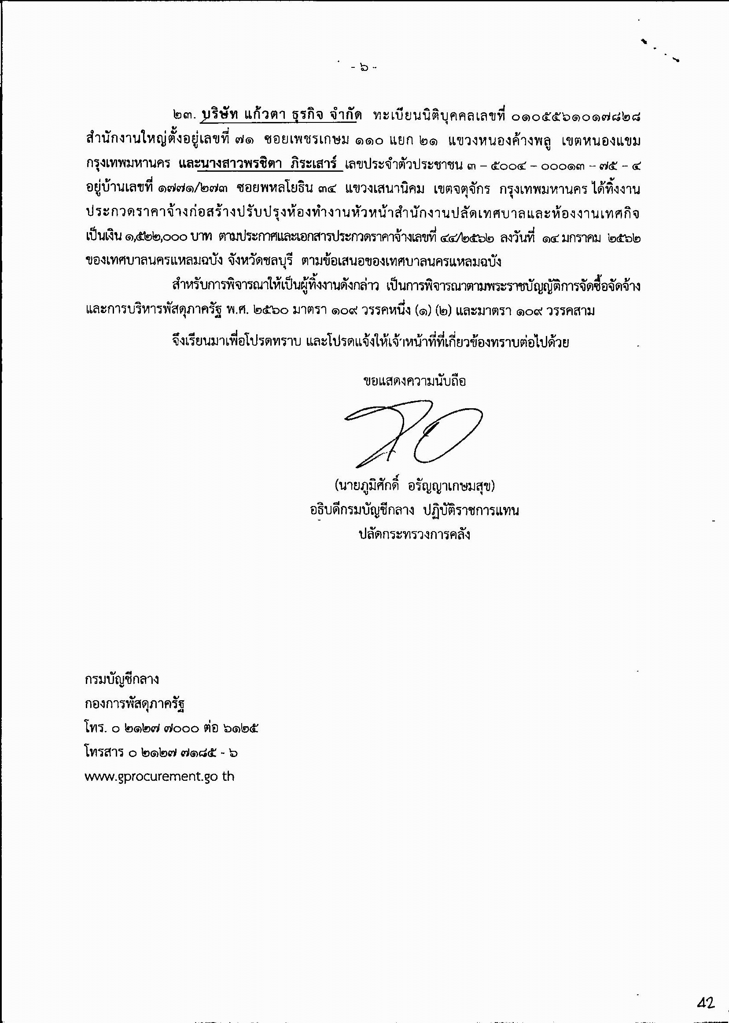

*ภาพที่ 60 ภาพเอกสารที่ใช้ในการวัดประสิทธิภาพ*

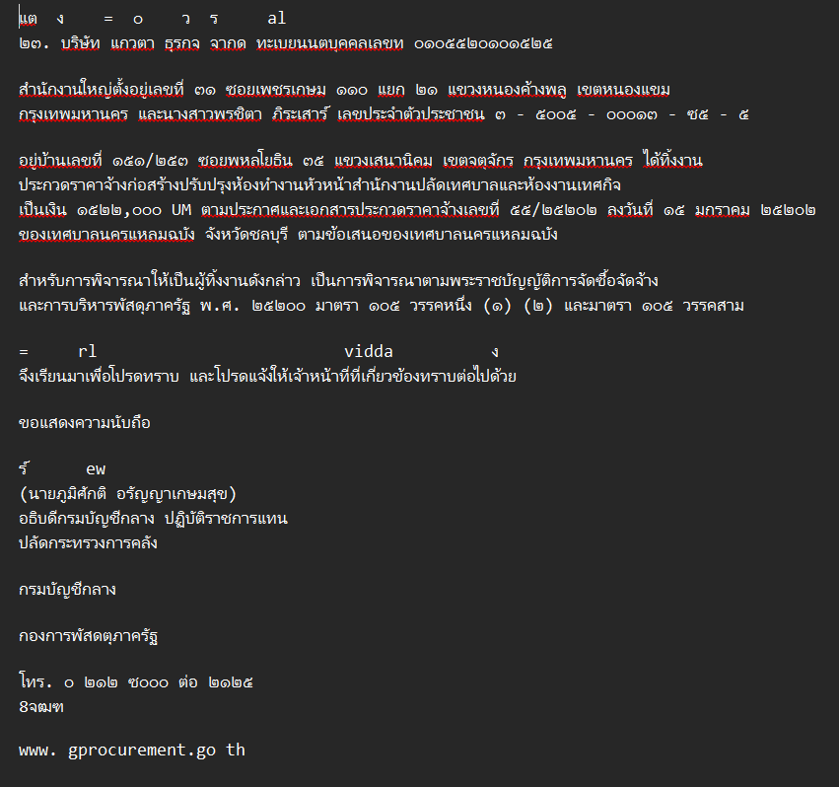

*ภาพที่ 61 ภาพที่ Scan ได้*

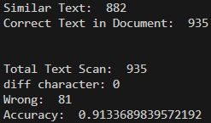

*ภาพที่ 62 ภาพที่แสดงผลลัพธ์ประสิทธิภาพของ Thai-OCR*

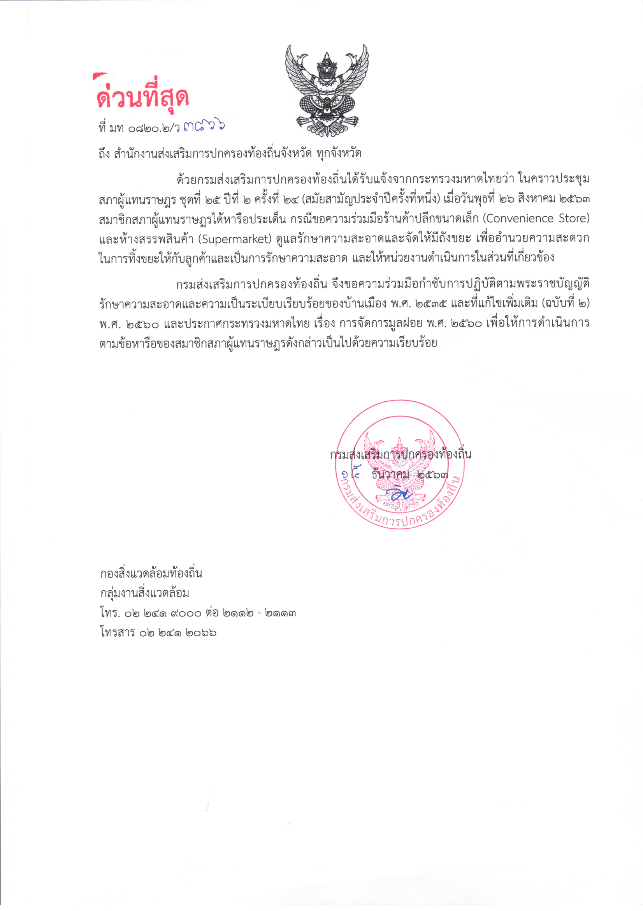

*ภาพที่ 63 ภาพเอกสารที่ใช้ในการวัดประสิทธิภาพ*

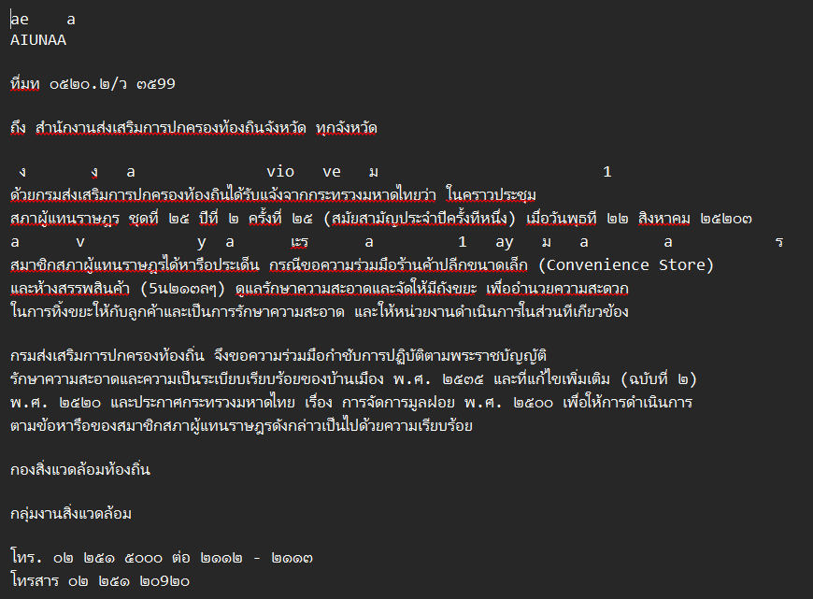

*ภาพที่ 64 ภาพที่ Scan ได้*

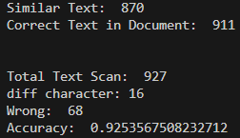

*ภาพที่ 65 ภาพที่แสดงผลลัพธ์ประสิทธิภาพของ Thai-OCR*

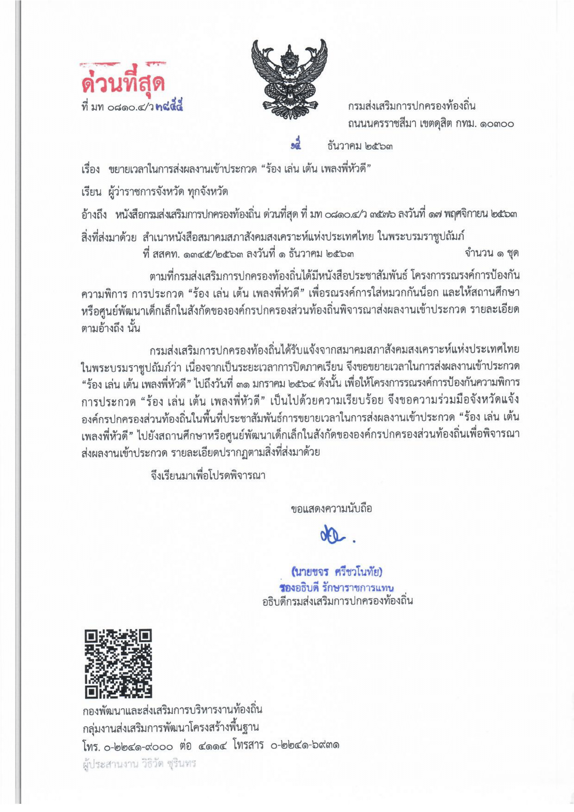

*ภาพที่ 66 ภาพเอกสารที่ใช้ในการวัดประสิทธิภาพ*

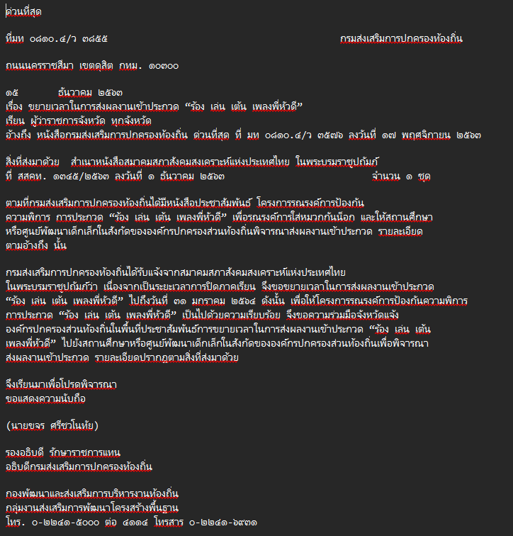

*ภาพที่ 67 ภาพที่ Scan ได้*

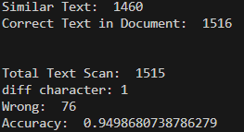

*ภาพที่ 68 ภาพที่แสดงผลลัพธ์ประสิทธิภาพของ Thai-OCR*

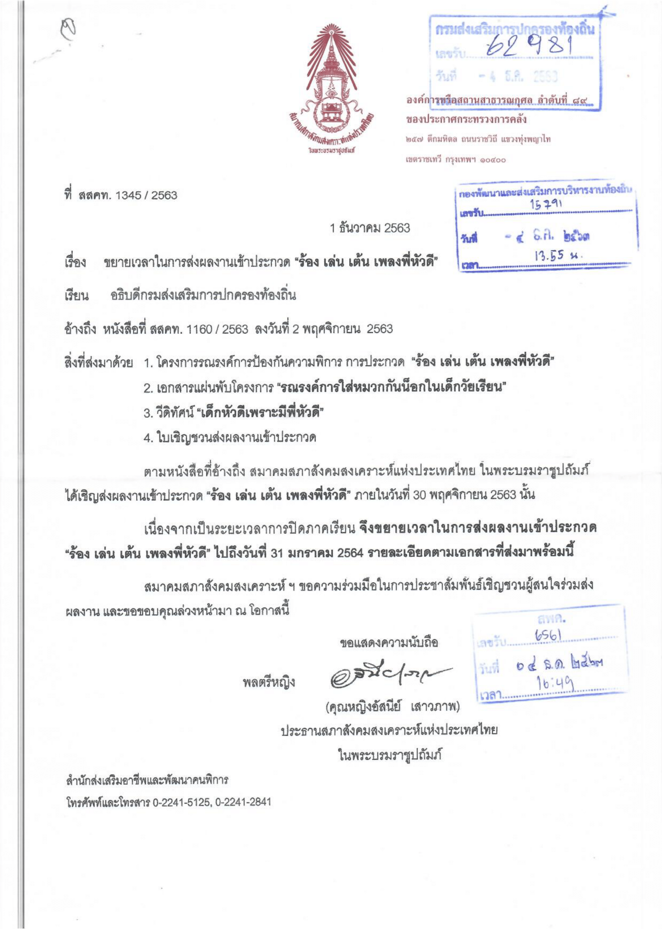

*ภาพที่ 69 ภาพเอกสารที่ใช้ในการวัดประสิทธิภาพ*

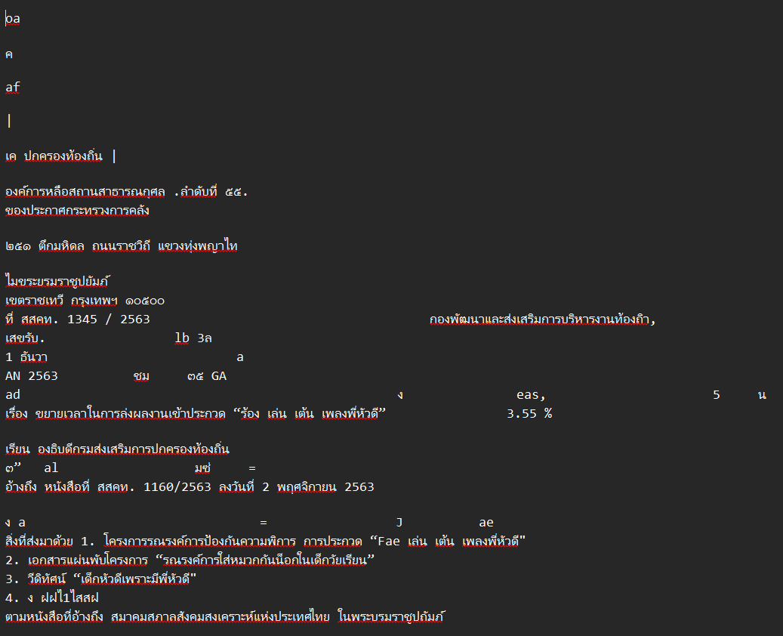

*ภาพที่ 70 ภาพที่ Scan ได้*

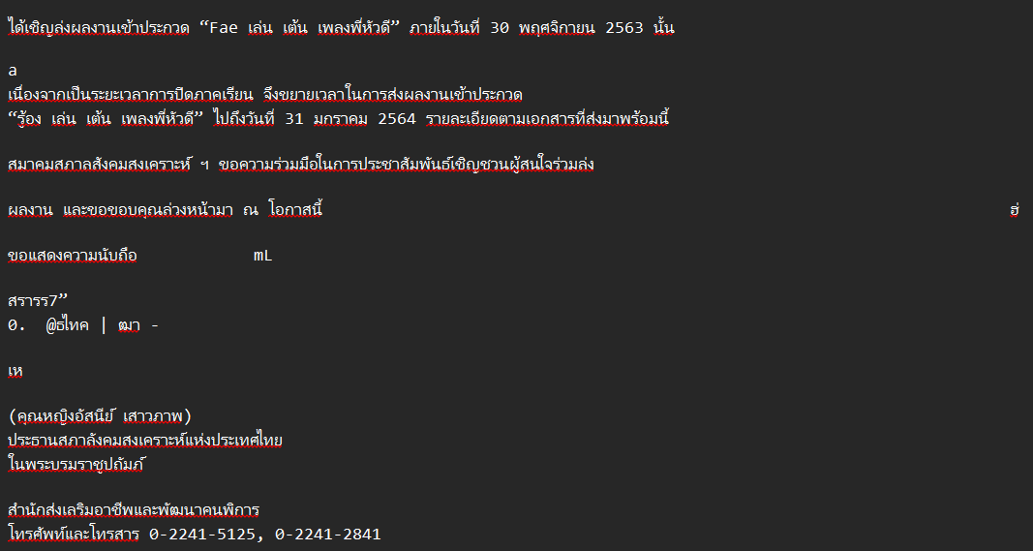

*ภาพที่ 71 ภาพที่ Scan ได้*

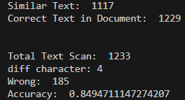

*ภาพที่ 72 ภาพที่แสดงผลลัพธ์ประสิทธิภาพของ Thai-OCR*

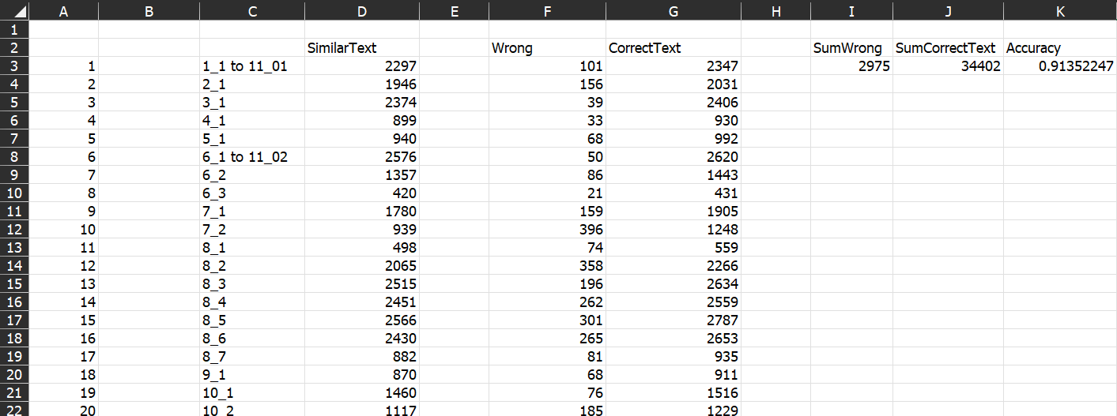

*ภาพที่ 73 ภาพที่แสดงผลลัพธ์ประสิทธิภาพของ Thai-OCR ทั้งหมด*

Text ที่ถูกต้องตามต้นฉบับทั้งหมดมี 34402 ตัว

Text ที่ตรวจแล้วผิดวัดได้ทั้งหมด 2975 ตัว

ประสิทธิภาพคิดเป็น 91.35%

การวิเคราะห์การนำไปใช้งาน (Implementational analysis)

เป็นการนำอัลกอรึทึม Thai-OCR มาใช้งานเพื่อแปลงเอกสารจากรูปภาพเป็น Text โดยมีการใช้ ngrok ในการ deploy application ลง browser โดยใช้ Google Chrome เป็นตัวทำงาน

ซึ่งวิธีการใช้คือ

1. กด Browse เพื่อเลือกไฟล์ที่เราต้องการสแกน

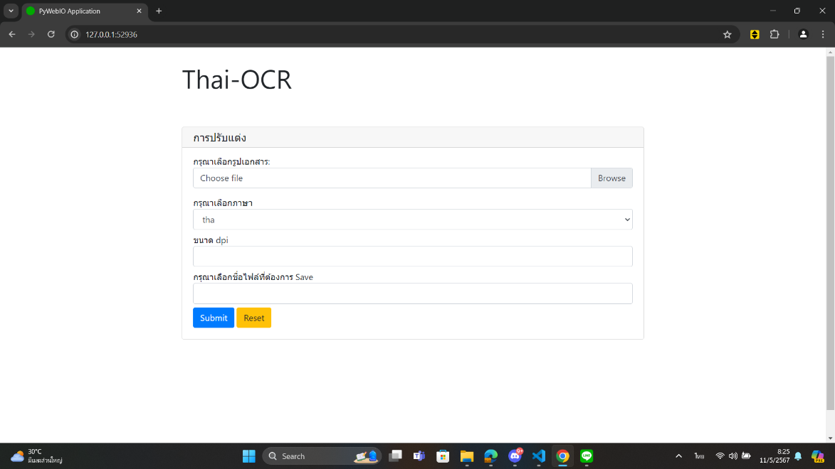

*ภาพที่ 74 ภาพขั้นตอนที่ 1*

1. เลือกรูปที่ต้องการ

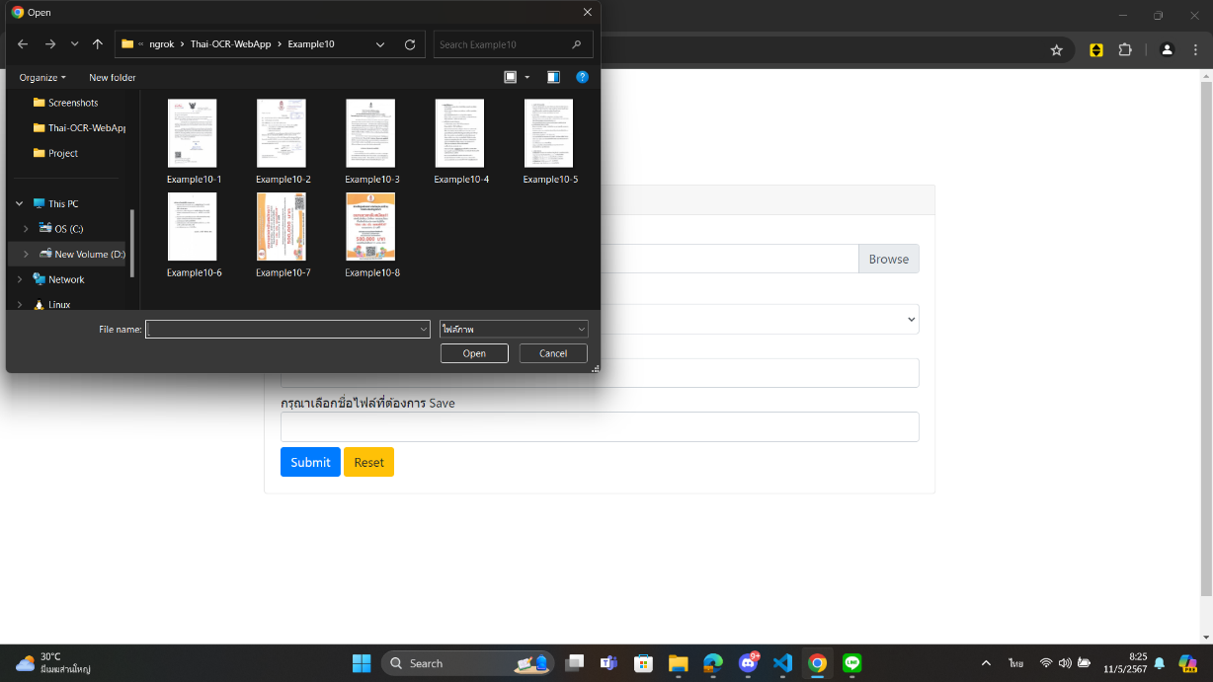

*ภาพที่ 75 ภาพขั้นตอนที่ 2*

1. ปรับแต่งค่าต่างๆ เช่น ภาษา, dpi และเขียนชื่อไฟล์ที่ต้องการ Save แล้วกด Submit

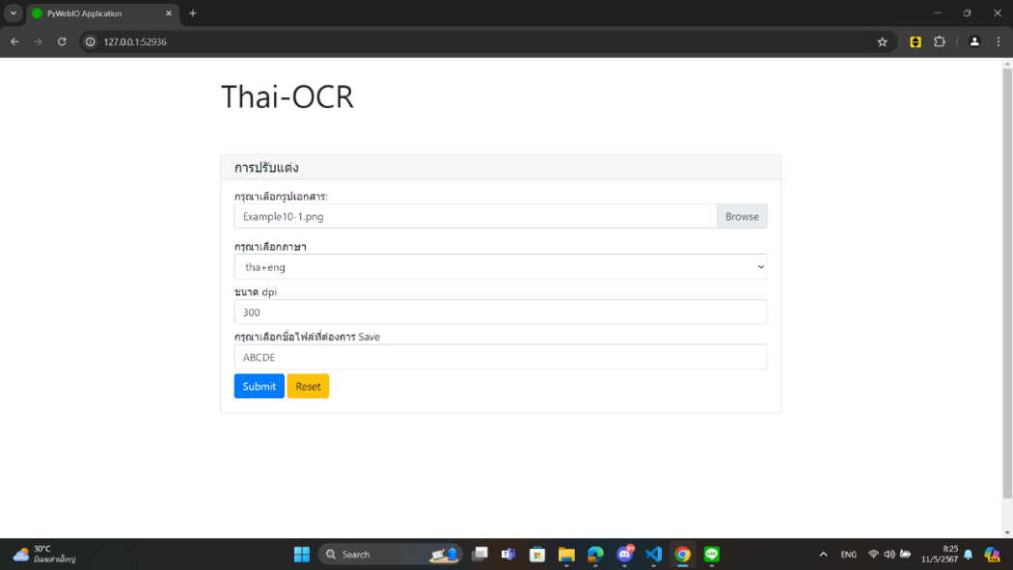

*ภาพที่ 76 ภาพขั้นตอนที่ 3*

1. กด Select เพื่อเลือก Yes หรือ No

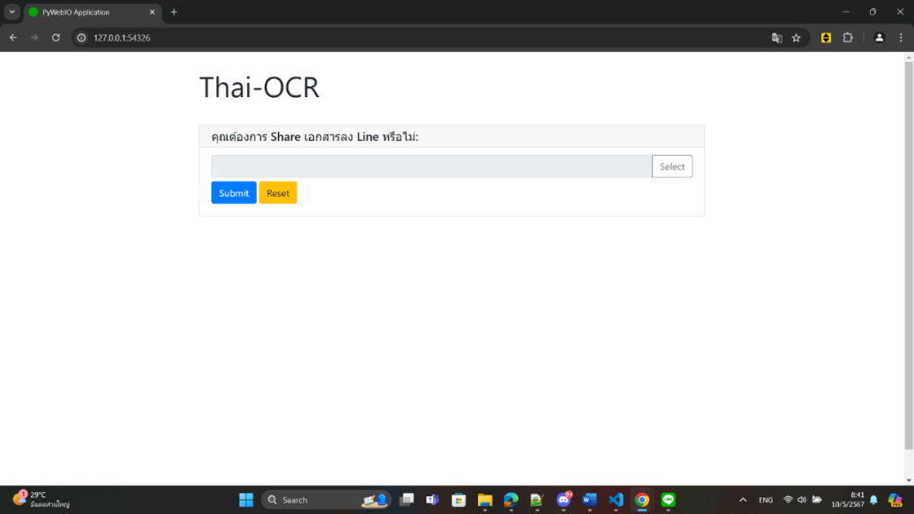

*ภาพที่ 77 ภาพขั้นตอนที่ 4.1*

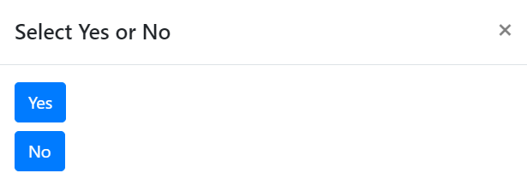

*ภาพที่ 78 ภาพขั้นตอนที่ 4.2*

1. ถ้าเลือก Yes: ตัวโปรแกรมจะส่งข้อความไปใน line และตัวโปรแกรมจะกลับไปหน้าหลัก

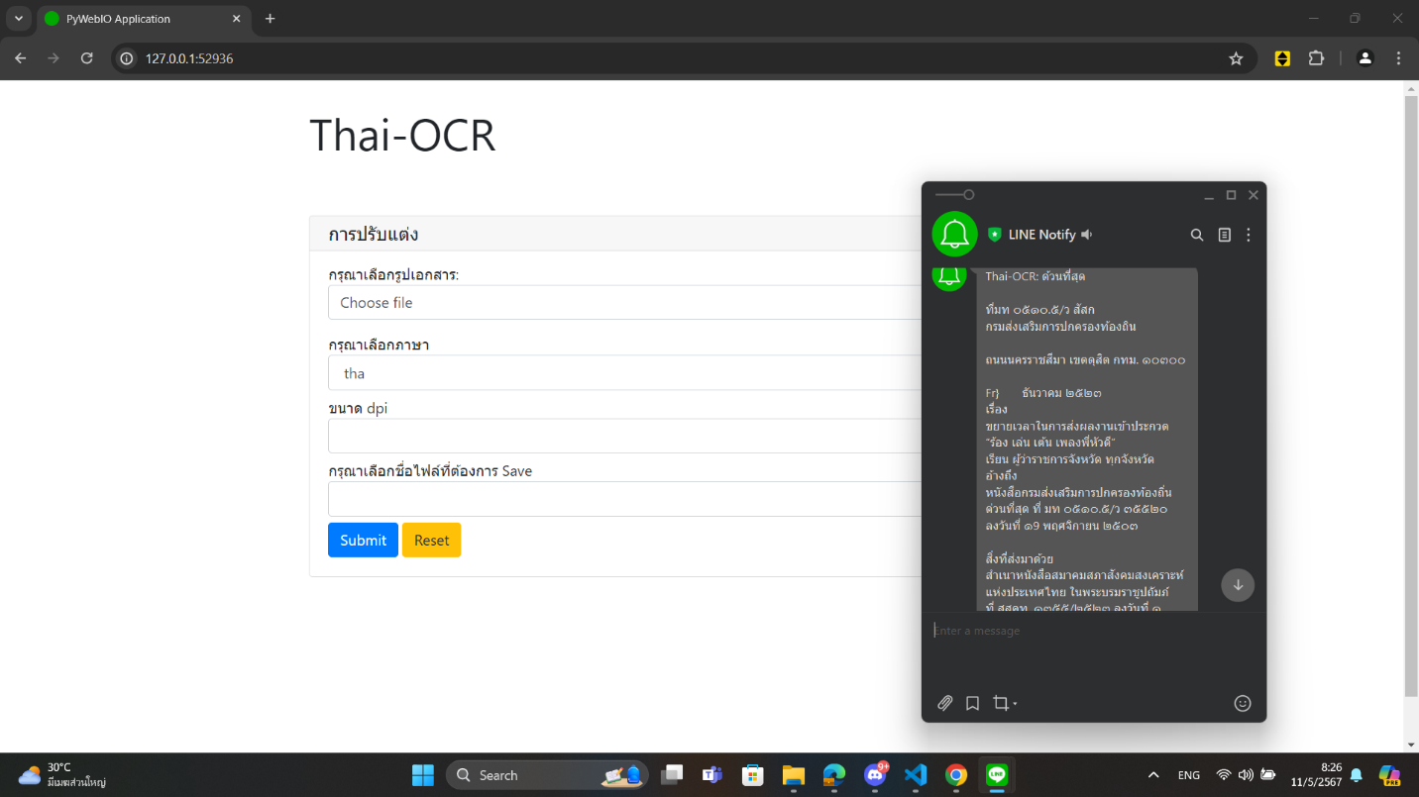

*ภาพที่ 79 ภาพขั้นตอนที่ 5.1*

ถ้าเลือก No: ตัวโปรแกรมจะกลับไปหน้าหลัก

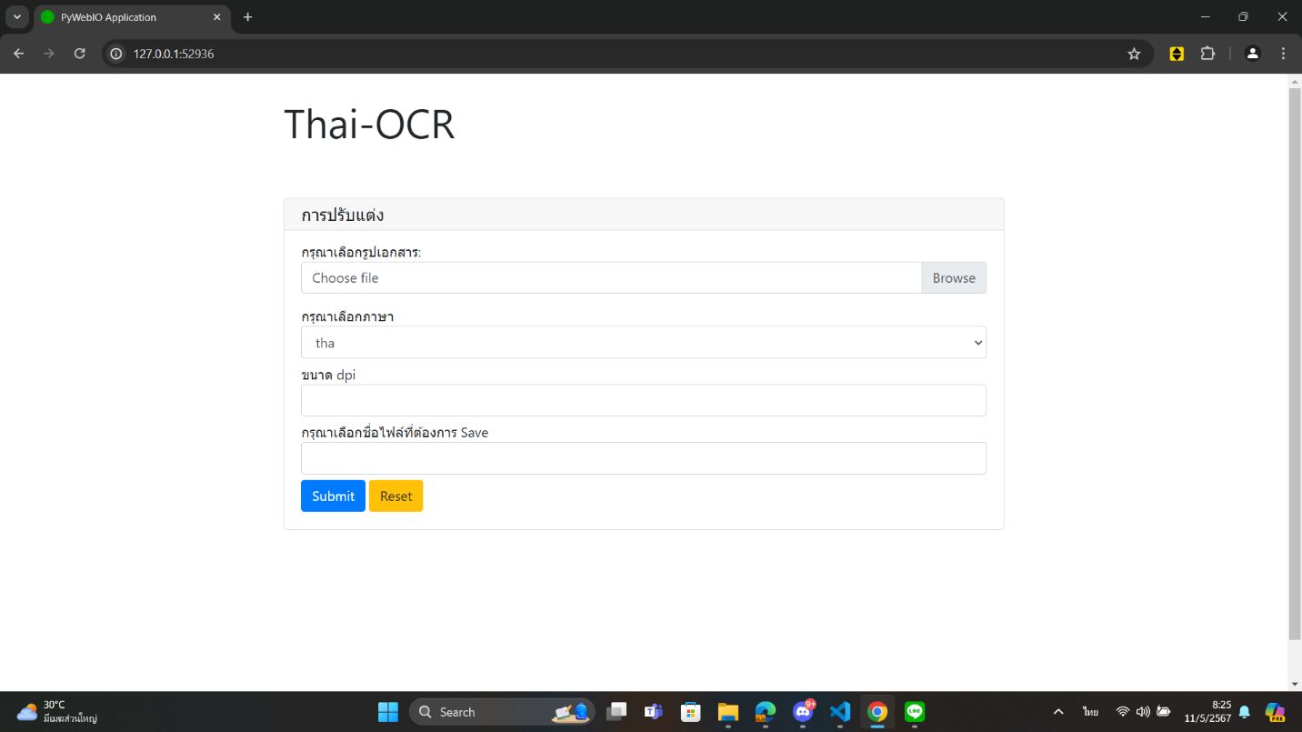

*ภาพที่ 80 ภาพขั้นตอนที่ 5.2*

**บทที่ 5**

**บทสรุปและข้อเสนอแนะ**

เนื้อหาในส่วนนี้เป็นการบรรยายขั้นตอนการแก้ไขปัญหาที่นำเสนอของโครงงาน โดยเป็นการวิเคราะห์ตามหลักตรรกะ เหตุและผล และอภิปรายถึงความคาดหวังในผลลัพธ์ที่เกิดขึ้นจากแนวคิดที่นำเสนอ

โปรแกรม Thai-OCR จะมีประโยชน์ในการที่เราจะนำเอกสารในกระดาษมาใช้ในคอมเพื่อต้องการแก้ไขข้อมูล เพราะจะช่วยให้เราประหยัดเวลาในการทำงาน ไม่ต้องเขียนใหม่เองทั้งหมด

ผู้จัดทำโครงงานนี้จัดทำขึ้นมาเพื่อศึกษาอัลกอริทึมของโปรแกรม Thai-OCR ว่าอัลกอริทึมนั้นทำงานอย่างไร และรวมถึงการศึกษาอัลกอรึทึมในการวัดประสิทธิภาพของโปรแกรม Thai-OCR

**บรรณานุกรม**

1. https://www.appman.co.th/การใช้งาน-เทคโนโลยี-ocr/ [1]
2. https://www.kaggle.com/datasets/chomtana/thai-ocr-dla-document [2]
3. [https://static.googleusercontent.com/media/research.google.com/en//pubs/archive/3418.pdf [3](https://static.googleusercontent.com/media/research.google.com/en//pubs/archive/3418.pdf%20%5b3)]
4. การประมวลผลเชิงภาพก่อนการรู้จำตัวอักษรไทย Visual Preprocessing for Thai OCR (Nucharee Premchaiswadi, Wichian Premchaiswadi)

https://ph01.tci-thaijo.org/index.php/easr/article/view/6859

1. ประวัติ OCR (Martin Edmonds, Pitney Bowes Business Manager, United Kingdom & Ireland)

https://www.pitneybowes.com/content/dam/pitneybowes/uk/en/shipping-and-mailing/e-invoicing/Blog_E-invoicing-The_Brief_History_of_OCR.pdf?itid=lk_inline_enhanced-template

1. โปรแกรม Tesseract (Hewlett-Packard)

https://github.com/tesseract-ocr/tesseract

1. มาตรฐาน OCR ซึ่งใช้ OCR-A (American National Standards Institute 1430 Broadway, New York, New York 10018)

https://en.wikipedia.org/wiki/OCR-A